

Entorno químico: principios, fenómenos y leyes

Breve descripción:
El siguiente componente formativo está diseñado para propiciar en el aprendiz la apropiación de los conceptos esenciales, así como la adquisición y el desarrollo de habilidades y destrezas relacionadas con la química. Comprender cómo interactúan las sustancias y cómo se transforman, es fundamental para interpretar procesos fisicoquímicos, aplicar principios químicos y tomar decisiones informadas en situaciones propias cotidianas o del entorno laboral.
__________________________________________________________________
Agosto 2025

Tabla de contenido
Introducción 1
1. Ciencia: fundamentos y conceptualización básica 4
1.1 El método científico 10
2. La materia y sus cambios 14
2.1 Sustancias puras y mezclas 15
2.2 Los estados de la materia 20
2.3 Propiedades de la materia 22
2.4 Unidades y mediciones 26
3. El átomo: unidad fundamental 41
3.1 Teoría atómica 41
3.2 Estructura del átomo 42
3.3 Tabla periódica 53
4. Enlace químico y nomenclatura de compuestos 59
4.1 Fórmula química 59
4.2 Enlaces químicos 60
4.3 Estructuras de Lewis 63
4.4 Nomenclatura de los compuestos inorgánicos 65
5. Reacciones químicas 73
6. Introducción a la química orgánica 77
6.1 Grupos funcionales orgánicos 78
Síntesis 85
Material complementario 87
Glosario 88
Referencias bibliográficas 90
Créditos 93

Introducción
La química es una ciencia activa y en evolución que tiene importancia vital en nuestro planeta, tanto en la naturaleza como en la sociedad. Aunque sus raíces son antiguas, la química es en todos los sentidos una ciencia moderna. Como ciencia que estudia la composición, estructura, propiedades y transformaciones de la materia, la química permite comprender los fenómenos que ocurren tanto a nivel microscópico como macroscópico, siendo clave para explicar los procesos del mundo natural y para propiciar el desarrollo de soluciones tecnológicas en campos diversos como la salud, la energía, la industria alimentaria, la agricultura, la nanotecnología y la protección del medio ambiente.
Este componente formativo, tiene como objetivo proporcionar al aprendiz una base sólida en los principios fundamentales de la química, incluyendo el método científico, que es la base para la investigación en diversas ciencias, las mediciones y las unidades de medida, la estructura atómica, los estados de la materia, el enlace químico, las reacciones químicas y una introducción a la ciencia del carbono, la química orgánica. La química no es sólo una ciencia de laboratorio, es una herramienta poderosa para transformar el mundo. Lo invitamos a explorar el entorno químico con curiosidad, disciplina y entusiasmo.

- Entorno químico: principios, fenómenos y leyes

Enlace de reproducción del video
Síntesis del video: Entorno químico: principios, fenómenos y leyes
Bienvenido al mundo de la química. La química es una ciencia activa y en evolución que tiene importancia vital en nuestro planeta. Profundiza en los principios fundamentales de la naturaleza y estudia la materia, su composición, sus propiedades y los cambios que ocurren en ella. Es conocida como la ciencia central, ya que se conecta con otras ciencias como la biología, la física, la medicina y la ingeniería, por citar algunas.
En todas ellas se cuenta con el método científico, herramienta fundamental de investigación que permite generar conocimiento objetivo partiendo de la observación.
A lo largo de la historia, muchas mentes brillantes han contribuido a la transformación de la ciencia y a una mejor comprensión del mundo que nos rodea. Sus descubrimientos, teorías y experimentos han marcado hitos que aún hoy impactan el desarrollo tecnológico.
Si miramos a nuestro entorno, todos los días observamos cambios sin pensar en su naturaleza química. Sabemos que el agua y el aceite no se mezclan, que si se deja hervir el agua en la estufa se evaporará por completo o que al exprimir un limón sobre rebanadas de manzana evitamos su oxidación. Pero, ¿comprendemos realmente la teoría de estos fenómenos?
En este componente formativo exploraremos el mundo microscópico e imaginario de la materia, lo que la compone, sus estados y propiedades, desde la estructura atómica hasta las reacciones químicas que transforman las sustancias. Veremos cómo los átomos se enlazan para formar compuestos y los distintos sistemas de nomenclatura aprobados por la IUPAC.
Y, por supuesto, abriremos la puerta a la química orgánica, donde conoceremos los grupos funcionales, los principales representantes orgánicos como alcanos, alquenos, aromáticos, alcoholes, ácidos carboxílicos, ésteres, amidas y aminas; las moléculas que componen los seres vivos, los medicamentos y hasta los plásticos, además de su importancia en la industria moderna.
La química como ciencia global usa el conocimiento científico resultado de la experimentación para comprender el mundo y facilitar la toma de decisiones sobre los cambios que produce la actividad humana. Por tanto, la ciencia y la tecnología constituyen hoy la base del bienestar de la sociedad.

Ciencia: fundamentos y conceptualización básica
La ciencia constituye, en sí misma, un conjunto de conocimientos en constante evolución, obtenidos mediante la observación, la experimentación y el razonamiento lógico. Proporciona una base confiable para comprender los fenómenos naturales y sociales, establecer principios y leyes que rigen el funcionamiento del universo y de la sociedad, así como generar conocimientos verificables que puedan ser aplicados a la solución de problemas (Editorial Etecé, 2025).
Gracias a la ciencia, las comunidades pueden avanzar en campos tan diversos como la salud, la tecnología, la energía, la educación, la agricultura y la industria. Desde los alimentos procesados que se consumen a diario, hasta la invención de fármacos para erradicar enfermedades, muchos de los logros que mejoran nuestra vida son el resultado de años de trabajo, investigación y esfuerzo científico (Schneegans et al., 2021).
Por, tanto la ciencia, constituye un elemento fundamental para el desarrollo de cualquier sociedad y para el progreso de la humanidad. Es a través de la generación e implementación de conocimiento científico que se construyen el bienestar social, la calidad de vida y el desarrollo económico.
En términos generales, la ciencia se clasifica en tres grandes categorías: las ciencias formales, las ciencias sociales y las ciencias naturales.
- Las ciencias formales tienen como objeto de estudio las estructuras lógicas y las abstracciones, basándose en la inferencia, la deducción, la comprobación y la construcción de teoremas. Las matemáticas y la lógica son ejemplos representativos de esta categoría.
- Las ciencias sociales se centran en el estudio de los hechos y procesos relacionados con la dinámica de las sociedades y el comportamiento humano. Disciplinas como la antropología, la sociología y la economía se incluyen en esta clasificación.
- Por otro lado, las ciencias naturales se enfocan en estudiar, comprender, explicar y predecir los fenómenos de la naturaleza. Según el Diccionario de Oxford (2021), un fenómeno se define como cualquier “manifestación de una actividad que se produce en la naturaleza y se percibe a través de los sentidos”. La física, la química y la biología son ejemplos clásicos de esta categoría. Las ciencias naturales se sustentan en principios, teorías y leyes, con relaciones, semejanzas y diferencias.
A lo largo de la historia, la ciencia ha evolucionado gracias a las mentes brillantes de mujeres y hombres que, con su curiosidad, dedicación y espíritu investigativo, han transformado nuestra comprensión del mundo. Sus descubrimientos, teorías y experimentos han marcado hitos que aún hoy impactan la tecnología, la medicina, la física, la química, la biología y muchas otras áreas del conocimiento. Conocer sus contribuciones permite valorar el legado de la ciencia y reconocer el camino recorrido para alcanzar los avances de la actualidad.
A continuación, se presentan algunos personajes históricos, que han generado grandes ideas y contribuciones al desarrollo científico en diversas disciplinas.
- Leonardo Da Vinci
Polímata florentino nacido en 1452, reconocido como una de las mentes más brillantes de la historia. Fue pintor, inventor, anatomista, arquitecto, filósofo, científico e ingeniero. Su insaciable curiosidad y su profunda sed de conocimiento lo llevaron a explorar diversas áreas del saber, buscando comprender el funcionamiento del mundo natural. Sus bosquejos, que hoy se consideran obras de arte, reflejan su enfoque analítico y su visión científica adelantada a su tiempo.
- Galileo Galilei
Físico, astrónomo y matemático italiano, considerado el padre de la ciencia moderna. Sus observaciones con el telescopio revolucionaron la astronomía, al confirmar fases de Venus, lunas de Júpiter y montañas en la Luna. Defendió la teoría heliocéntrica y formuló principios clave de la dinámica.
- René Descartes
Físico, matemático y filósofo francés nacido en 1596. Es conocido por su célebre locución filosófica “pienso, luego existo”, la cual supone una afirmación de independencia del pensamiento y del uso de la razón como único camino para alcanzar la verdad. Descartes promovía la duda, sosteniendo que se debía dudar de absolutamente todo hasta comprobarlo mediante la experiencia y el razonamiento lógico. Es considerado el padre de la geometría analítica y uno de los fundadores de la filosofía moderna.
- Isaac Newton
Este físico, teólogo, matemático e inventor inglés nació en 1642. Se hizo célebre por postular la ley de la gravitación universal en 1687. Entre sus aportes a la ciencia se destacan el desarrollo del cálculo infinitesimal, el descubrimiento del espectro de color, sus estudios sobre la naturaleza de la luz, su incursión en la mecánica de fluidos y la formulación de la ley de la viscosidad, entre otros. Es considerado uno de los genios más grandes de la historia. Ocupó el cargo de presidente de la Real Sociedad de Londres hasta su muerte, ocurrida en 1727.
- John Dalton
Fisicoquímico inglés nacido en 1766. Es reconocido por haber formulado y divulgado la teoría atómica moderna en 1808, a través de su obra “A New System of Chemical Philosophy”. Aunque enfrentó acusaciones de plagio durante su vida, Dalton propuso un método propio para calcular los pesos atómicos relativos de las sustancias elementales, destacándose por su esfuerzo en conceptualizar la estructura y naturaleza del átomo. Es célebre también por sus contribuciones al estudio de los gases (especialmente la formulación de la Ley de Dalton), así como por sus investigaciones sobre la ceguera al color, condición que él mismo padecía y que, en su honor, se conoce hoy como daltonismo. Es considerado el padre de la química moderna.
- Dmitri Ivánovich Mendeléyev
Químico ruso nacido en 1834. Entre sus logros se destacan la formulación de la ley periódica de los elementos, a partir de la cual desarrolló la primera versión coherente de la tabla periódica moderna. Esta herramienta, de carácter predictivo, permitió una comprensión más profunda de los elementos químicos y de sus propiedades fisicoquímicas. Su trabajo sentó las bases para importantes descubrimientos y avances en la química del siglo XX, consolidando su legado como uno de los científicos más influyentes de la historia de esta disciplina.

- Marie Curie
Nacida en Polonia en 1867, fue una destacada física, matemática y química pionera en el estudio de la radiactividad. En reconocimiento a sus investigaciones, recibió el Premio Nobel de Física en 1903, junto a su esposo Pierre Curie y el físico Henri Becquerel, convirtiéndose en la primera mujer en obtener esta distinción. Posteriormente, fue galardonada con el Premio Nobel de Química en 1911, gracias al descubrimiento de dos nuevos elementos: el polonio y el radio. Marie Curie fue la primera persona en recibir dos premios nobel en distintas áreas científicas. Falleció en 1934 a causa de una anemia aplásica, provocada por su prolongada exposición a materiales radiactivos. Es considerada una figura central en la historia de la ciencia y madre de la física moderna.
- Charles Darwin
Naturalista y biólogo británico. Su obra más influyente, “El origen de las especies” (1859), propuso la teoría de la evolución mediante la selección natural. Esta teoría revolucionó la biología y modificó radicalmente la comprensión del origen y desarrollo de las especies, incluida la humana. Su enfoque científico se basó en una extensa recolección de datos, observación sistemática y análisis comparativo.
- Antoine Lavoisier
La ley de la conservación de la materia se atribuye a Antoine Lavoisier, científico naturalista francés del siglo XVIII, quien la enunció de la siguiente manera: “la masa de un sistema permanece invariable, cualquiera que sea la transformación que ocurra dentro de él”. En el contexto de las reacciones químicas, esto significa que la masa total de los reactivos es igual a la masa total de los productos. Por lo tanto, debe garantizarse que el número de átomos de cada elemento presente en los reactivos sea igual al número de átomos en los productos: los átomos no se crean ni se destruyen, simplemente se reorganizan durante una reacción.
- Nikola Tesla
Inventor e ingeniero serbocroata, nacionalizado estadounidense. Dedicó su vida al entendimiento de la electricidad y sus misterios. Es conocido por sus brillantes aportes al electromagnetismo, el desarrollo del sistema de corriente alterna y la transmisión inalámbrica de energía eléctrica e información. Más allá de sus particularidades y aunque sus ideas fueron adelantadas a su tiempo, muchas de sus innovaciones sentaron las bases del mundo moderno. El mundo de hoy, se debe, en gran parte, a su genialidad y mente científica visionaria, que ha inspirado a generaciones enteras.
- Albert Einstein
Físico alemán de origen judío, nacido en 1879 y reconocido como una de las mentes más brillantes e influyentes de la ciencia. Formuló la Teoría de la Relatividad, que revolucionó la forma en la que se entiende el universo, transformó por completo la concepción del tiempo, el espacio y la energía. En 1905 publicó la famosa ecuación E = mc², que establece la relación entre la masa y la energía. Recibió el Premio Nobel de Física en 1921 por su explicación del efecto fotoeléctrico, base de la física cuántica.
- Alexander Fleming
Médico y científico escocés, célebre por el descubrimiento de la penicilina, un antibiótico de origen fúngico. Este hallazgo se dio de forma accidental, cuando algunas de sus cajas Petri con colonias bacterianas se contaminaran con esporas de Penicillium notatum, lo que inhibió el crecimiento de las bacterias. En 1945, fue galardonado con el Premio Nobel de Fisiología o Medicina, junto con los químicos Ernst Boris Chain y Howard Walter Florey, por el desarrollo de este antibiótico que revolucionó la medicina.

El método científico
El método científico es una herramienta de investigación que permite generar conocimiento objetivo al resolver la veracidad o falsedad de un postulado por medio de la aplicación de una serie de etapas o pasos. Constituye una forma estructurada y sistemática de afrontar una duda. Su propósito es convertir una verdad subjetiva en objetiva, gracias a que se prueban y comprueban los hechos, con la finalidad de mostrar su existencia real (UNIR, 2025).
Etapas del método científico
El conocimiento se valida y reafirma en la medida en que la ciencia se vuelve cada vez más rigurosa en sus técnicas experimentales, metodologías y procedimientos. Ya lo afirmaba René Descartes en su discurso del método: “Sólo se puede decir que existe aquello que puede ser probado”, una visión compartida por numerosos intelectuales, académicos y filósofos naturales a lo largo de la historia. La convergencia entre ideas racionalistas e inductivas, junto con la necesidad de depurar la actividad científica de subjetivismos y sesgos cognitivos, dio origen a lo que hoy conocemos como el método científico.
El método científico es una metodología o serie de tácticas implementadas para descubrir y construir conocimiento de manera válida (Holton, 1988), y aunque éste suele asociarse de manera exclusiva a las ciencias naturales, en realidad, todas las demás disciplinas emplean este método hipotético-deductivo en su ejercicio científico, por supuesto, adaptándolo según sus necesidades, contexto y objetivos particulares.
Esta estrategia, a grandes rasgos, consta de las siguientes etapas:
- Observación
Es el punto de partida del proceso. Consiste en examinar detenidamente un fenómeno, hecho o situación. El resultado de un ejercicio de observación minucioso es formular una pregunta y, de esta manera, plantear un problema.
- Documentación
La documentación o revisión del “estado del arte” consiste en la indagación documental que se realiza de manera previa, con el objetivo de profundizar en materia. Esto permite identificar los antecedentes bibliográficos y verificar si determinado problema ya ha sido abordado y resuelto. Es fundamental que dicha revisión se base en fuentes confiables y verificables de rigor científico.
- Formulación de la hipótesis
Una vez culminada la etapa de revisión bibliográfica, se define una pregunta de investigación clara y se propone una posible respuesta o explicación, denominada hipótesis, que será puesta a prueba mediante la experimentación. La hipótesis surge como elemento deductivo y lógico.

- Experimentación
A continuación, prosigue la verificación experimental de la hipótesis. Se establece un diseño de experimentos o pruebas específicas, que permitan, bajo condiciones controladas, manipular una serie de factores y variables, logrando recopilar datos cuantitativos y/o cualitativos de forma rigurosa, que permitirán estudiar el efecto de cada uno de estos en el objeto de estudio. Resulta fundamental garantizar que las observaciones y los datos obtenidos sean reproducibles y no el resultado de azar o de errores experimentales. Además, se debe asegurar que los datos experimentales provengan de una muestra representativa.
- Análisis de resultados
Consiste en el procesamiento, interpretación y análisis objetivo y racional de la información recolectada y de los datos obtenidos experimentalmente, de manera que permita confrontar, deducir e inferir si la evidencia obtenida sustenta, respalda o refuta la hipótesis planteada inicialmente.
- Conclusión
Una vez se cuenta con todos los elementos, a partir del análisis anterior, se extraen conclusiones que confirmen, modifiquen o rechacen la hipótesis planteada inicialmente. Si es necesario, se plantea una nueva hipótesis y se reinicia el proceso.
- Comunicación de resultados
Finalmente, los hallazgos y las conclusiones deben ser presentados a la comunidad científica, de manera clara, ordenada y replicable, en función del avance del conocimiento, para una revisión rigurosa. Este proceso permite validar y fortalecer los hallazgos e identificar áreas de profundización y/o mejora.

La materia y sus cambios
El origen del universo y de todo lo observable ha sido objeto de inquietud y debate durante siglos, ya que el ser humano siempre ha sentido la necesidad de explicar cuanto ocurre a su alrededor. Esto cobra sentido si se considera que, en su mayoría, las antiguas civilizaciones desarrollaron elaboradas y fabulosas teorías cosmogónicas con el propósito de explicar el origen de absolutamente todas las cosas. Sin embargo, antes de pretender explicar el génesis de ese “todo”, resulta conveniente observar, interpretar, estudiar y comprender el vasto universo que se manifiesta ante nosotros.
El universo está formado por cuatro tipos de entidades: materia, energía y sus respectivas contrapartes (Ahmed, 2020). Todos los átomos y la luz del universo juntos constituyen menos del cinco por ciento (5 %) del contenido total del cosmos. El resto está compuesto de materia oscura y energía oscura, que son invisibles, pero dominan la estructura y evolución del universo (Center for Astrophysics, s.f.).
La materia oscura, aunque no se puede ver, actúa como una especie de "pegamento" invisible que mantiene unidas a las galaxias; su existencia se deduce por la influencia gravitacional que ejerce sobre los objetos visibles. Pero la energía oscura es algo todavía más curioso: es una forma de energía que parece actuar como una fuerza expansiva, empujando al universo a seguir creciendo y separando las galaxias entre sí cada vez a mayor velocidad (Freire, 2024).
Por su parte, la materia es cualquier cosa que ocupa un espacio y que tiene masa; todo cuanto se observa (como agua, tierra y árboles) o no (como el aire), que se puede medir con los instrumentos existentes y ocupe un lugar en el espacio, se denomina materia. Por ello, la disciplina encargada de estudiar la materia y los cambios que esta experimenta, comúnmente se conoce como Química. Esta es una ciencia experimental que, sin duda, resulta fundamental para otras disciplinas del conocimiento, como la astronomía, la bioquímica, la geología, la fisicoquímica y diversas ciencias aplicadas, entre ellas la medicina y múltiples ramas de la ingeniería.

Sustancias puras y mezclas
Una sustancia es una forma de materia que tiene una composición fija (constante), químicamente definida y propiedades características. Las sustancias difieren entre sí en su composición y pueden identificarse por su apariencia, olor, sabor y otras propiedades.
- Sustancias puras
Son aquellas que están compuestas por un solo tipo de átomos o moléculas y tienen una composición química fija en todas sus partes.
Un elemento es una sustancia que se no se puede separar en sustancias más simples por medios químicos. Los elementos son representados mediante símbolos de una o dos letras. La primera letra siempre es mayúscula y la siguiente siempre es minúscula.
Ejemplo: el oxígeno (O₂), el oro (Au) y el calcio (Ca).
La mayoría de los elementos pueden interactuar con otros para formar compuestos. Un compuesto es entonces, una sustancia formada por átomos de dos o más elementos unidos químicamente en proporciones definidas. Estos solo pueden separarse en sus componentes puros (elementos) por medios químicos.
Ejemplo: el agua (H₂O), el ácido sulfúrico (H₂SO₄) y la sal de cocina (NaCl).

- Mezclas
Son combinaciones de dos o más sustancias en la cual las sustancias conservan sus propiedades características. Las mezclas no tienen una composición constante y pueden ser homogéneas o heterogéneas.
  - Homogéneas: son aquellas mezclas cuyos componentes no se pueden diferenciar a simple vista. Las mezclas homogéneas de líquidos se conocen como soluciones y están constituidas por un soluto y un solvente, siendo el primero la sustancia que se encuentra en menor proporción y el segundo, por lo general, el componente líquido en el que se disuelve el soluto.
Ejemplo: el agua mezclada con sal, el café con azúcar, en donde el agua actúa como disolvente y la sal o el azúcar como soluto.
  - Heterogéneas: son aquellas mezclas en las que sus componentes se pueden diferenciar a simple vista y que poseen una composición que no es uniforme.
Ejemplo: el agua y el aceite, arena y virutas de hierro.
Cualquier mezcla, ya sea homogénea o heterogénea, se puede formar y volver a separar en sus componentes puros o medios físicos, sin cambiar la identidad de dichos componentes. Así, para separar los componentes de la mezcla de hierro y arena, se puede utilizar un imán para recuperar las virutas de hierro, ya que el imán no atrae a la arena. Después de la separación, no habrá ocurrido cambio alguno en las propiedades de los componentes de la mezcla.
La relación entre elementos, compuestos y otras categorías de la materia se resumen en la siguiente figura:
- Clasificación de la materia
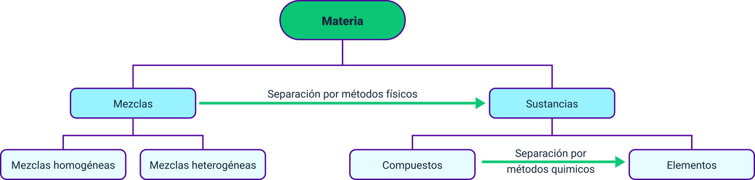
Fuente: tomado de Chang, (2017).
Separación de las mezclas
La mayoría de las mezclas ya sean homogéneas o heterogéneas, se pueden separar en sus componentes originales a través de técnicas sin alterar sus propiedades características. Se basan en diferencias en las propiedades físicas de las sustancias, como tamaño de partícula, densidad, solubilidad o punto de ebullición. El tipo de técnica usada depende del tipo de mezcla que se tenga.
- Tamizado
También conocido como cribado, se usa para separar mezclas sólidas, compuestas por partículas de diferentes tamaños. La separación se realiza pasando la mezcla a través de un tamiz o criba, que tiene orificios de un tamaño especifico, las partículas más pequeñas pasan por los orificios mientras que las más grandes quedan retenidas en el tamiz.

- Filtración
Permite la separación de mezclas compuestas por líquidos y sólidos insolubles, es decir, aquellos sólidos que no se disuelven en un líquido. Para la separación se usa un material poroso llamado filtro. La técnica consiste en verter la mezcla sólido - líquido sobre un filtro que permita el paso del líquido pero que retenga las partículas sólidas. Por ejemplo: la arena es insoluble en el agua y para separar este tipo de mezcla, se utiliza un embudo con un papel de filtro en su interior, haciendo pasar la mezcla a través de él, de esta manera se retiene la arena en el filtro y el agua pasa hacia el recipiente.
- Decantación
Es un método utilizado para separar dos sustancias que no se mezclan entre sí (mezclas heterogéneas), generalmente un líquido y un sólido o dos líquidos de diferentes densidades. Para decantar una mezcla, esta se deja reposar para que el sólido, por efecto de la gravedad, se precipite al fondo del recipiente. En el caso de las mezclas heterogéneas líquidas, este método sólo tiene éxito si se tiene una diferencia de densidades.
- Separación magnética
Esta técnica se utiliza exclusivamente para separar sustancias que poseen propiedades magnéticas (como algunos metales), de aquellas que no las tienen. Para ello, se emplean imanes que atraen las partículas con propiedades magnéticas, separándolas del resto de los componentes de la mezcla.

- Cristalización y precipitación
Son procesos de separación que resultan en la formación de sólidos a partir de una solución, pero difieren en su mecanismo y el tipo de sólido que producen. La cristalización es una formación gradual de cristales con estructura ordenada, mientras que la precipitación es una formación rápida de sólidos, que pueden ser cristalinos o amorfos.
Estas separaciones se dan generalmente por cambios en las condiciones de la mezcla, como cambios en la temperatura, concentración o pH.
- Destilación
Es útil para separar y recuperar líquidos solubles entre sí, como, por ejemplo, alcohol y agua. El método consiste en llevar la mezcla a ebullición, capturar los vapores a través de un tubo y luego condensarlos nuevamente en estado líquido, aprovechando la diferencia en los puntos de ebullición de las sustancias.
- Cromatografía
La cromatografía comprende un conjunto de técnicas que tiene como finalidad la separación y caracterización de mezclas complejas, basándose en la capacidad de integración de cada componente en otra sustancia.
De manera general, consiste en pasar una fase móvil (solvente) a través de una fase estacionaria fija o medio absorbente estacionario. La muestra se introduce en la fase móvil y sus componentes se distribuyen entre la fase estacionaria y la móvil, produciéndose la separación (Méndez et al., 2023).
Un ejemplo de este proceso de separación es la Cromatografía de Capa Fina (CCF), en la que se separa una mezcla por adsorción selectiva, produciendo “manchas” diferentes visibles en el medio adsorbente. Esta técnica se basa en la diferencia de velocidades con las que las sustancias se mueven o migran a través de la fase estacionaria (que puede ser papel o una placa recubierta) impulsadas por la fase móvil.
Actividad: el arcoíris. Para conocer sobre el proceso de separación de los elementos que componen la tinta china, se invita a explorar el siguiente video. Ir al sitio.

Los estados de la materia
Todas las sustancias pueden existir, al menos en un principio, en los estados fundamentales: sólido, líquido y gaseoso. Sin embargo, bajo condiciones extremas de presión y temperatura, la materia puede comportarse de forma atípica, lo que ha llevado a la comunidad científica a proponer y estudiar la existencia de estados de agregación adicionales que, en condiciones naturales de la Tierra, resultan poco probables, salvo que se logre un control riguroso y favorable de las variables del entorno. Algunos de estos estados son el plasma, los fluidos supercríticos, el condensado de Bose-Einstein, el condensado de Fermi, los supersólidos y el cristal líquido, entre otros, que siguen siendo objeto de investigación y debate científico (Mann, 2019; Yacolca – Tejada, 2024).
Por su parte, los gases difieren de los líquidos y sólidos en la distancia media entre las moléculas. En un sólido, las moléculas se mantienen juntas de manera ordenada, con escasa libertad de movimiento. Las moléculas de un líquido están cercas unas de otras, sin que se mantengan en una posición rígida, por lo que pueden moverse. En un gas, las moléculas están separadas entre sí por distancias grandes en comparación con el tamaño de las moléculas mismas (Chang, 2017).

- Representación microscópica de un sólido, un líquido y un gas
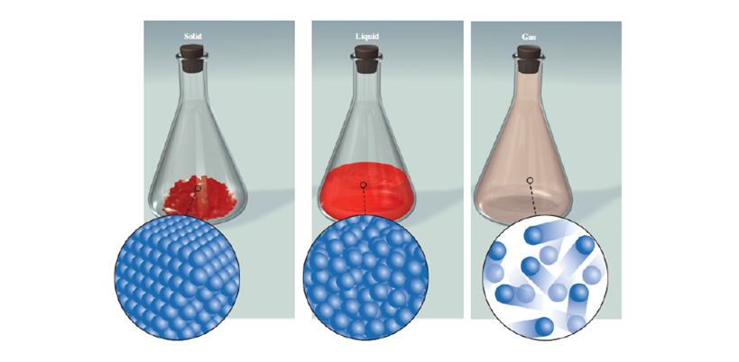
Fuente: tomado de Chang, (2021).
Son posibles las conversiones entre los tres estados de la materia sin que cambie la composición de la sustancia. Al calentar un sólido (por ejemplo, el hielo) se funde y se transforma en líquido (agua). Su calentamiento adicional convierte el líquido en gas. Por otra parte, el enfriamiento de un gas hace que se condense en forma de líquido. Al enfriarlo adicionalmente, este se congela, es decir, toma una forma sólida.
La temperatura en la que ocurre la transición de solido a líquido se denomina punto de fusión y la temperatura en la que ocurre la transición de líquido a gas se denomina punto de ebullición.

- Cambios de estado más comunes de la materia
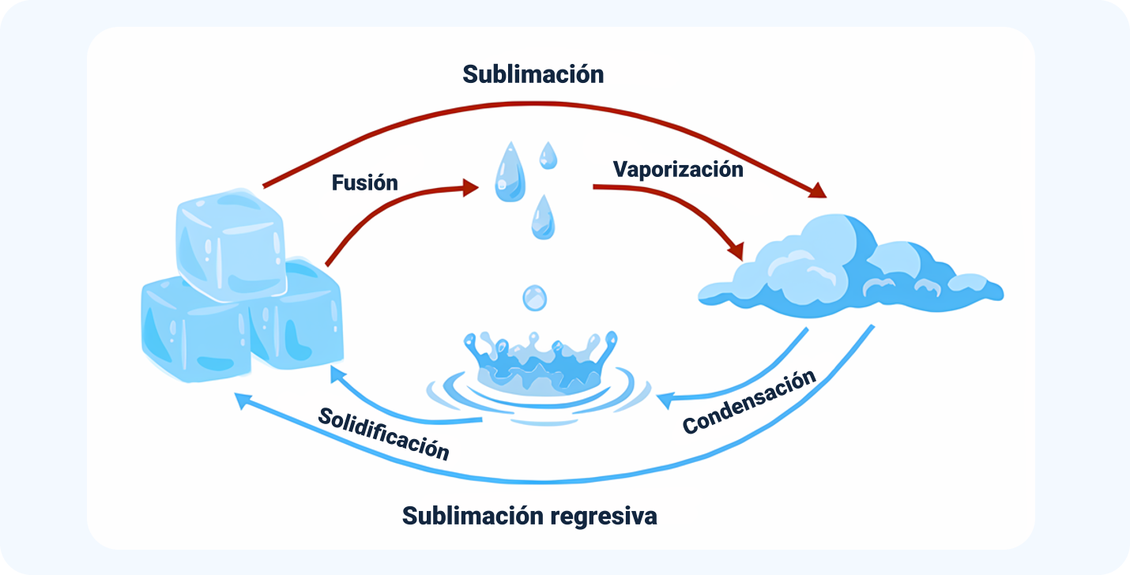
Fuente: tomada de Arroyo (2014).
La materia es dinámica y por ello es susceptible a experimentar cambios de estado en la medida en la que absorbe o cede calor al medio o por efectos de la presión. De acuerdo con esto, los cambios de estado comunes pueden clasificarse en:
- Progresivos: ocurren cuando el sistema absorbe energía, en forma de calor. Ejemplo: la vaporización, la fusión y la sublimación.
- Regresivos: el sistema cede energía hacia el medio en forma de calor. Ejemplo: la condensación, la solidificación y la sublimación regresiva.

Propiedades de la materia
Es necesario identificar los atributos y cualidades de la materia con el fin de lograr una mejor comprensión de esta. Entre sus propiedades se destacan:

Propiedades físicas
Se refieren a aquellas características que pueden ser observadas y medidas sin alterar o sin que se modifique la composición o naturaleza de la sustancia. Estas, a su vez, pueden clasificarse en:
Propiedades extensivas
Son aquellas que dependen de la cantidad de materia que se considere, tales como la masa, el volumen, la longitud, el peso, calor específico, entre otras.
- Masa
Es la cantidad de materia en una muestra dada de una sustancia. Más materia significa más masa.
La masa de un cuerpo es la misma masa en cualquier parte de la tierra y se expresa en gramos (g) o kilogramos (kg).
- Volumen
Un cuerpo ocupa un lugar en el espacio y se define como la longitud elevada al cubo, expresada en metros cúbicos (m³) o centímetros cúbicos (cm³), también se usan otras unidades como los litros (L) o los mililitros (mL).
- Peso
Es la acción de la fuerza de la gravedad de la Tierra sobre los cuerpos. En lugares donde la fuerza de gravedad es menor, por ejemplo, en una montaña o en la Luna, el peso de los cuerpos disminuye.

- Divisibilidad
Es la propiedad que tienen los cuerpos de dividirse en partes cada vez más pequeñas, hasta llegar a las moléculas y los átomos.
- Porosidad
Es la proporción del volumen de espacios vacíos o poros que existen dentro de una sustancia respecto al volumen total de la sustancia. Estos espacios pueden estar llenos de aire, líquidos u otros gases.
- Inercia
Es una propiedad que tienen los cuerpos de mantener su estado de reposo o movimiento a menos que una fuerza externa actúe sobre ellos.
- Movilidad
Es la capacidad que tiene un cuerpo de cambiar su posición como consecuencia de su interacción con otros.
- Elasticidad
Propiedad que tienen los cuerpos de cambiar de forma cuando se les aplica una fuerza adecuada y de recuperar su forma original al disminuir o suspender la acción de dicha fuerza.
Propiedades intensivas
Estas, por el contrario, resultan ser independientes de la cantidad de materia que se considere. Por ejemplo: la densidad, el punto de ebullición, el punto de fusión, la dureza, color, sabor, entre otras.

- Densidad
Se define como la masa de un objeto dividida entre su volumen, es decir, es la relación entre la masa y el volumen que ocupa la materia y se expresa matemáticamente con la fórmula:
Densidad (d) = (masa (m)) / (volumen (v)).
- Punto de fusión
Temperatura en la que ocurre el cambio de estado sólido a estado líquido.
- Punto de ebullición
Temperatura en la que ocurre el cambio de estado líquido a estado gaseoso.
- Maleabilidad
Propiedad de la materia que tienen algunos materiales, especialmente los metales, que consiste en poder deformarse bajo presión y sin romperse, en láminas delgadas.
- Ductilidad
Propiedad de la materia que tienen algunos materiales, especialmente los metales, para estirarse o alargarse bajo tensión y sin romperse, en hilos o alambres.
- Electronegatividad
Capacidad que tiene un átomo para atraer hacia sí los electrones para formar un enlace con otro átomo.

- Reactividad
Propiedad de una sustancia para participar en una reacción química, transformándose en uno o varios productos y en muchos casos, liberando o absorbiendo energía.
Propiedades químicas
Una propiedad química hace referencia a la condición que tiene cierta sustancia de transformarse en otra, a través de alguna reacción química, ocurriendo un cambio en la composición original de la o de las sustancias involucradas.
Cada vez que se cuece un huevo ocurre un cambio químico. Cuando la yema y la clara se someten a temperaturas cercanas a 100 °C, experimentan cambios que no sólo modifican su aspecto físico, sino también su composición química. Después, al ser consumido, el huevo se modifica nuevamente, por efecto de sustancias del cuerpo humano llamadas enzimas. Esta acción digestiva es un ejemplo de un cambio químico. Lo que ocurre durante la digestión depende de las propiedades químicas de las enzimas y de los alimentos.

Unidades y mediciones
La sociedad humana, tal como se la conoce, difícilmente existiría sin la invención de patrones y unidades de medida. Las mediciones están presentes en casi todos los aspectos de la vida cotidiana y los han permeado profundamente: desde un simple reloj que registra el transcurrir inexorable del tiempo, hasta cada dispositivo electrónico cuya existencia damos por sentada, o los medios de transporte que permiten el trajín diario.
Los diferentes instrumentos permiten medir las propiedades de una sustancia: con una cinta métrica se mide la longitud, con la bureta, pipeta, probeta graduada y matraz volumétrico se mide el volumen; con la balanza se mide la masa, y con el termómetro la temperatura.
Una cantidad medida suele escribirse como un número con una unidad apropiada. Afirmar que la distancia en auto entre Nueva York y San Francisco por cierta carretera es de 5166 no tiene sentido. Se requiere especificar que la distancia es de 5166 kilómetros (km). De la misma manera ocurre en la química, las unidades son esenciales para expresar correctamente las mediciones.
En concreto, la medición consiste en determinar, por comparación, la magnitud de un atributo respecto a un patrón o estándar. Generalmente, estos atributos corresponden a un tipo de variable presente en el sistema objeto de estudio. Dichas variables pueden ser de dos tipos: cualitativas, cuando su estimación indica una categoría o característica sin un criterio de orden o jerarquía; y cuantitativas, cuando el atributo puede describirse mediante cifras numéricas que poseen un sentido lógico-matemático.
Elementos básicos en la medición
Existen tres elementos básicos que deben considerarse al momento de efectuar una medición:
- Escala de medida
Hace referencia al conjunto de posibles valores que una variable puede adquirir. Existen cuatro tipos de escalas, cuya elección depende del tipo de variable que se desea medir.
En el caso de variables cualitativas, se encuentran las siguientes escalas categóricas de medida:
  - Nominal
Las variables se distinguen por categorías o etiquetas, sin establecer o sin que exista un criterio de jerarquía o importancia entre ellas. Por ejemplo: el género de una persona, su estado civil, la ciudad de residencia o el grupo sanguíneo, entre otras.
  - Ordinal
Las variables se distinguen por categorías o etiquetas que, a su vez, pueden ser asociadas a un grado u orden específico. Por ejemplo: el grado de escolaridad o el nivel de satisfacción con un servicio, entre otros.
Si se trata de variables cuantitativas, es posible establecer escalas numéricas que se relacionan a continuación:
  - Intervalo
La variable puede tomar un valor dentro de un rango específico. En este tipo de escala, se presenta el valor “cero” que es arbitrario o convencional, y no representa la ausencia del atributo medido. Un ejemplo es la escala Celsius de temperatura: su valor de cero, que corresponde al punto de congelación del agua, no indica ausencia de energía cinética en las partículas del sistema.
  - Razón
En esta escala, a diferencia de la anterior, la presencia del cero indica ausencia total del atributo medido. Por ello, no tiene sentido hablar de valores negativos en este tipo de variables. Algunos ejemplos incluyen el número de experimentos a realizar, la cantidad de muestras a tomar o la concentración de sal en un suero fisiológico.
- Sistema de unidades
Se define como un conjunto de medidas estandarizadas y consistentes que resultan útiles para cuantificar magnitudes físicas. Por convención, se han establecido siete magnitudes fundamentales o básicas: masa, longitud, tiempo, temperatura, corriente eléctrica, cantidad de sustancia e intensidad luminosa. Una magnitud se describe mediante una cifra numérica y una unidad de medida lo que le confiere un sentido físico.
Los científicos coincidían en la necesidad de establecer un sistema de unidades que pudiera ser adoptado universalmente, independientemente de la cultura o de la ubicación geográfica. Así fue, que durante la XI Conferencia General de Pesas y Medidas, celebrada en París en 1960, se propuso un sistema métrico revisado, al que se le llamó Sistema Internacional de Unidades (SI, del francés Système Internationale d’Unites).
Este sistema fue adoptado oficialmente sin reparos por la mayoría de países del mundo, a excepción de Estados Unidos, Birmania, Puerto Rico, entre otros, quienes consideraron pertinente mantener su legado colonial y conservar su sistema imperial o anglosajón de unidades.
En la siguiente tabla se presentan las 7 unidades de medición básicas o fundamentales del SI.

- Unidades básicas del Sistema Internacional
Cantidad básica | Nombre de la unidad | Símbolo
Longitud | Metro | m
Masa | Kilogramo | kg
Tiempo | Segundo | s
Corriente eléctrica | Amperio | A
Temperatura | Kelvin | K
Cantidad de sustancia | Mol | mol
Intensidad luminosa | Candela | cd
Fuente: Chang, (2017).
Asimismo, existen algunas magnitudes derivadas, las cuales han sido definidas a partir de las siete fundamentales. Entre estas se encuentran: presión, volumen, área, velocidad, fuerza, peso, potencia, frecuencia, trabajo, entre otras. Cada una de las unidades de medida mencionadas puede presentar múltiplos y submúltiplos, los cuales, sin duda, permiten hacer más práctica la labor de medición. En la siguiente tabla se especifican los prefijos adoptados por el SI, su valor y su símbolo correspondiente:
- Prefijos usados con las unidades del Sistema Internacional
Prefijo | Símbolo | Nombre de la unidad | Ejemplo
tera- | T | 1 000 000 000 000 o 10¹² | 1 terámetro (Tm) = 1 x 10¹² m
giga- | G | 1 000 000 000 o 10⁹ | 1 gigámetro (Gm) = 1 x 10⁹ m
mega- | M | 1 000 000 o 10⁶ | 1 megámetro (Mm) = 1 x 10⁶ m
kilo- | k | 1 000 o 10³ | 1 kilómetro (km) = 1 x 10³ m
deci- | d | 1/10 o 10⁻¹ | 1 decímetro (dm) = 0.1 m
centi- | c | 1/100 o 10⁻² | 1 centímetro (cm) = 0.01 m
mili- | m | 1/1 000 o 10⁻³ | 1 milímetro (mm) = 0.001 m
micro- | μ | 1/1 000 000 o 10⁻⁶ | 1 micrómetro (μm) = 1 x 10⁻⁶ m
nano- | n | 1/1 000 000 000 o 10⁻⁹ | 1 nanómetro (nm) = 1 x 10⁻⁹ m
pico- | p | 1/1 000 000 000 000 o 10⁻¹² | 1 picómetro (pm) = 1 x 10⁻¹² m
Fuente: Chang, (2017).
- Instrumentos de medida
De acuerdo con el Vocabulario Internacional de Metrología (VIM), un instrumento de medida es un dispositivo utilizado para realizar mediciones, solo o asociado a uno o varios dispositivos suplementarios. En otras palabras, es una herramienta que permite estimar el valor de una determinada magnitud. Todo instrumento debe estar calibrado en relación a un patrón o estándar definido, garantizando confiabilidad, precisión y exactitud en la medida.
Dado que existe una gran variedad de instrumentos de medición, así como la necesidad de asegurar su precisión y exactitud, especialmente en el sector industrial y en el control de procesos, se estableció una disciplina científica especializada en esta labor: la metrología.
“La metrología es la ciencia que tiene por objeto el estudio de las propiedades medibles, las escalas de medida, los sistemas de unidades, los métodos y técnicas de medición, así como la evolución de lo anterior, la valoración de la calidad de las mediciones y su mejora constante, facilitando el progreso científico, el desarrollo tecnológico, el bienestar social y la calidad de vida”. (INM, 2021).
Al realizar una medición, es fundamental determinar cuán exacta y precisa es la estimación obtenida. Por ello, resulta necesario diferenciar claramente ambos conceptos. Según Chang (2021), la exactitud indica qué tan cerca está una medición del valor real de la cantidad medida. Por su parte, la precisión se refiere a qué tan cerca están o que tanto concuerdan dos o más mediciones de la misma cantidad (homogeneidad o concordancia). En consecuencia, una medición puede ser precisa (es decir, reproducible), sin ser necesariamente exacta (cercana al valor verdadero).

Mediciones frecuentes en la química
- Masa y peso
Aunque los términos “masa” y “peso” suelen usarse indistintamente, en sentido estricto se trata de cantidades diferentes. Mientras que la masa es una medición de la cantidad de materia de un objeto, el peso, en sentido técnico, es la fuerza que ejerce la gravedad sobre un objeto. Así, por ejemplo, la masa de una manzana es constante y no depende de su ubicación, sin embargo, el peso sí.
La masa puede determinarse con facilidad con una balanza, este proceso se denomina “pesada”.
La unidad de masa del SI es el kilogramo (kg), sin embargo, el gramo (g), que es una unidad más pequeña, suele ser más conveniente.
1 kg = 1000 g = 1 x 10³ g
- Volumen
El volumen es un ejemplo de una magnitud medida con magnitudes derivadas. La unidad de longitud del SI es el metro (m) y la unidad derivada del SI para el volumen es el metro cúbico (m³). Sin embargo, en general, en química se trabaja con volúmenes más pequeños como el centímetro cúbico (cm³) y el decímetro cúbico (dm³).
1 cm³ = (1 x 10⁻² m)³ = 1 x 10⁻⁶ m³
Otra unidad de volumen muy usada es el litro (L). Un litro es el volumen que ocupa un decímetro cúbico. Un volumen de un litro es igual a 1000 mililitros (mL) o 1000 cm³.
1 L = 1000 mL
= 1000 cm³
= 1 dm³
Y un mililitro es igual a un centímetro cúbico.
1 mL = 1 cm³
- Densidad
La unidad derivada del SI para la densidad es el kilogramo por metro cúbico (kg/m³). Sin embargo, esta unidad resulta demasiado grande para muchas aplicaciones químicas, en consecuencia, los gramos por centímetro cúbico (g/cm³) y su equivalente de gramos por mililitro (g/mL) se usan más frecuentemente para las densidades de sólidos y líquidos. La densidad de los gases tiende a ser muy baja, de modo que se expresa en gramos por litro (g/L).
1 g/cm³ = 1 g/mL = 1000 kg/m³
1 g/L = 0.001 g/mL
- Temperatura
La temperatura hace referencia a la energía cinética promedio que poseen los átomos y las moléculas en un sistema. Por tanto, la temperatura será directamente proporcional al valor promedio de la energía cinética dentro del sistema. Esta variable se mide de manera indirecta, ya sea a través de la diferencia de presiones, la dilatación de un fluido o las variaciones en la resistencia de un circuito.
Son tres las escalas de temperatura que se usan actualmente, y se presentan a continuación:

  - Escala Celsius
Sus unidades son los grados Celsius (°C), toma como referencia los puntos de fusión (0 °C) y ebullición (100 °C) del agua para establecer su escala.
- Escala de temperatura Celsius
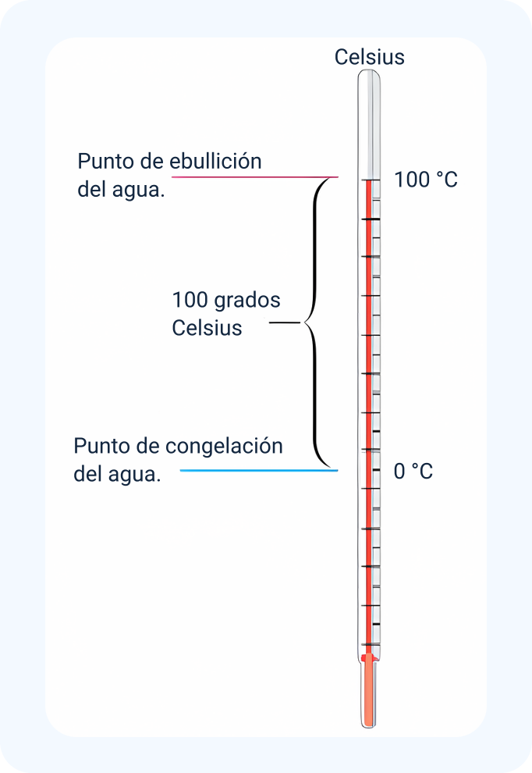
Fuente: https://www.thermal-engineering.org/es/que-es-la-escala-celsius-temperatura-celsius-definicion/

- Escala Kelvin
El kelvin es la unidad básica de temperatura del SI. Es una escala absoluta, donde su cero (0 K) corresponde al valor mínimo teórico de temperatura que puede alcanzarse. Al ser una escala absoluta, no conviene expresarla con el componente de grados (°).
- Escala de temperatura Kelvin
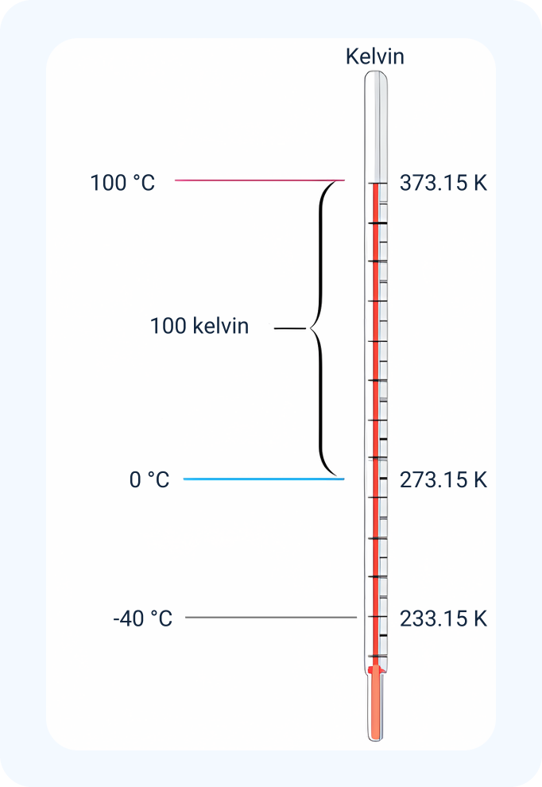
Fuente: https://www.nuclear-power.com/nuclear-engineering/%20thermodynamics/thermodynamic-properties/what-is-temperature-physics/kelvin-scale-absolute-temperature/
- Escala Fahrenheit
Sus unidades son los grados Fahrenheit (°F). En la escala Fahrenheit (la más usada en Estados Unidos fuera de los laboratorios), se definen puntos de congelación y ebullición normales del agua como 32 °F y 212 °F, respectivamente.
- Escala de temperatura Fahrenheit
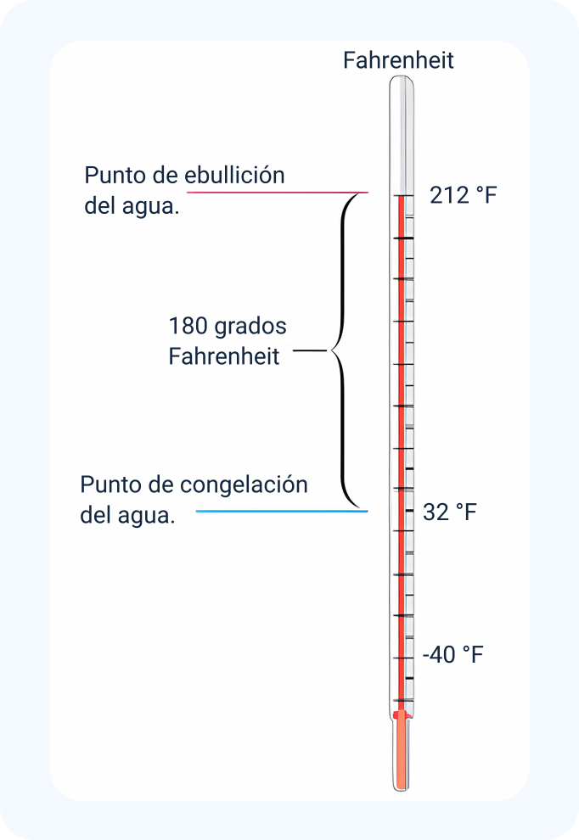
Fuente: https://www.nuclear-power.com/nuclear-engineering/%20thermodynamics/thermodynamic-properties/what-is-temperature-physics/fahrenheit-scale-fahrenheit-temperature/
La magnitud de un grado en la escala Fahrenheit es de apenas 5/9 de un grado en la escala Celsius. A fin de convertir grados Fahrenheit a grados Celsius y grados Celsius a grados Fahrenheit, se usan las siguientes ecuaciones:
°C = (°F − 32 °F) × (5 °C / 9 °F)
°F = (9 °F / 5 °C) × (°C) + 32 °F
K = (°C + 273.15) × (1 K / 1 °C)
Manejo de los números y factores de conversión
En ocasiones, la operación y el manejo de números o cifras puede resultar dispendioso y poco práctico, especialmente cuando se trata de cifras extremadamente grandes o pequeñas. Independientemente de su magnitud, todo número puede expresarse en notación científica de la siguiente manera:
𝑚 ∗ 10^{n}
Siendo m cualquier número real (𝑚 ∈ ℝ) en el intervalo de 1 a 10, sin incluir este último (1 ≤ 𝑚 < 10).
Y, n, cualquier número entero positivo o negativo (𝑛 ∈ 𝑍), que indica qué tan grande o qué tan pequeña es la cifra.
1 200 000 puede expresarse como 1.2 x 10⁶
El punto, ubicado al final del último cero a la derecha del número grande se desplazó seis (6) lugares hacia la IZQUIERDA (n será positivo y con un valor de 6), hasta que el número formado estuvo entre 1 y 10.

0.0000012 puede expresarse como 1.2 x 10⁻⁶
El punto, ubicado entre el primer y segundo cero, se desplazó seis (6) lugares hacia la DERECHA (n será negativo y con un valor de -6), hasta que el número formado estuvo entre 1 y 10.
Un gran número de problemas en química, e incluso en la vida cotidiana, implican convertir una unidad de medida en otra: una conversión de divisas, una receta de cocina, la administración de un fármaco o la operación de un electrodoméstico, por citar algunos ejemplos comunes. Estas situaciones requieren cierta aptitud matemática para expresar una cantidad en la magnitud y unidad correctas, lo que se conoce como análisis dimensional. Aunque en la actualidad existen dispositivos que permiten realizar estos cálculos en cuestión de segundos, es fundamental contar con el criterio necesario para evaluar e interpretar adecuadamente los resultados obtenidos.
Esta labor puede verse simplificada al recurrir a la técnica de factor unitario o factor de conversión, que consiste en un multiplicar la cifra problema por una fracción, cuyo numerador y denominador resultan equivalentes (100 cm = 1 m; 1000 g = 1 kg; 1 h = 3600 s).
Dicha equivalencia que, al ubicarse de manera conveniente, permite eliminar la unidad que no se requiere y expresar la cantidad en las unidades correctas, garantizando la consistencia dimensional de la operación. La siguiente tabla muestra los factores unitarios de conversión más comunes:

- Factores unitarios de conversión
Unidad | Equivalencia
Pulgada (in) | 1 in = 2.54 centímetros (cm)
Kilogramo (kg) | 1 kg = 2.205 libras (lb)
Milla (mi) | 1 mi = 1.609 kilómetros (km)
Metro (m) | 1 m = 0.001 kilómetros (km)
Hora (h) | 1 h = 3600 segundos (s)
Gramo (g) | 1 g = 1000 miligramos (mg)
Hectómetro (Hm) | 1 Hm = 100 metros (m)
Galón (gal) | 1 gal = 3.785 litros (L)

El átomo: unidad fundamental
Los primeros en cuestionarse acerca de la composición de la materia fueron los griegos Leucipo y su discípulo Demócrito en el siglo V a. de C. Estos filósofos expresaron la idea de que toda la materia estaba formada por muchas partículas pequeñas e indivisibles llamadas átomos. No obstante, otros pensadores de la época sostenían que la materia era continua, es decir, que podía dividirse indefinidamente. Una característica de esta época fue la ausencia de experimentación y verificación empírica de las ideas, por lo que las conclusiones se basaban únicamente en el razonamiento lógico.
Estas inquietudes fueron retomadas en Europa solo hasta el siglo XVII, cuando se intentó explicar las propiedades de los gases, entre ellos, el aire. La experimentación comenzó a formar parte del ejercicio de los científicos, lo que les permitió medir las cantidades de sustancias que reaccionaban para formar otras diferentes. Las evidencias experimentales de algunas investigaciones científicas apoyaron el concepto del “atomismo”, lo que condujo de manera gradual, a las definiciones modernas de elementos y compuestos.

Teoría atómica
En 1808, el científico inglés y profesor John Dalton, formuló una definición precisa de las unidades indivisibles con las que está formada la materia y que llamamos átomos. El trabajo de Dalton marcó el principio de la era de la química moderna. Las hipótesis sobre la naturaleza de la materia, en las que se basa la teoría atómica de Dalton, pueden resumirse como sigue (Chang, 2021):
- Los elementos están formados por partículas extremadamente pequeñas llamadas átomos.
- Todos los átomos de un mismo elemento son idénticos, tienen igual tamaño, masa y propiedades químicas, pero son diferentes a los átomos de otros elementos.
- Los compuestos están formados por átomos de más de un elemento, y estos pueden combinarse entre sí en proporciones de números enteros o fracciones sencillas, es decir que, para cualquier compuesto, los átomos presentes siempre están en la misma proporción (ley de las proporciones definidas de Proust). Por ejemplo, si se analizan muestras de dióxido de carbono gaseoso de diferentes fuentes, en todas ellas se encontrará la misma proporción de masa de carbono y oxígeno.
- Los átomos del mismo elemento pueden combinarse en más de una proporción para formar dos o más compuestos (ley de las proporciones múltiples). Por ejemplo, el carbono forma dos compuestos estables con el oxígeno, llamados monóxido de carbono y dióxido de carbono.
- Una reacción química implica sólo la separación, combinación o reordenamiento de los átomos, nunca supone la creación o destrucción de los mismos.

Estructura del átomo
Con base en la teoría atómica de Dalton, un átomo se describe como una partícula extremadamente pequeña e indivisible. Sin embargo, una serie de investigaciones iniciadas aproximadamente en 1850, y que continuaron hasta el siglo XX, demostraron que los átomos tienen estructura interna, es decir, que están formados por partículas subatómicas. Estas investigaciones condujeron al descubrimiento de tres partículas: electrones, protones y neutrones.
- Electrón
Es una partícula subatómica con carga negativa (-1.6022 x 10⁻¹⁹ C, donde C corresponde a coulombs) y masa de 9.1 x 10⁻²⁸ g, que se localiza con probabilidad en la periferia del átomo.
- Protón
Es una partícula subatómica con carga positiva (1.6022 x 10⁻¹⁹ C), que se encuentra en el núcleo atómico y que tiene una masa de 1.67262 x 10⁻²⁴ g.
- Neutrón
Es una partícula eléctricamente neutra presente en el núcleo atómico, con una masa ligeramente mayor que la masa de los protones (1.67493 x 10⁻²⁴ g).
Modelos atómicos.
Para profundizar sobre la evolución de los modelos atómicos a lo largo de la historia, lo invitamos a consultar el siguiente sitio web. Ir al sitio.
Número atómico, número de masa e isótopos
Todos los átomos se pueden identificar por el número de protones y neutrones que contienen.
El número atómico (Z) es el número de protones en el núcleo del átomo de un elemento. En un átomo neutro el número de protones es igual al número de electrones, de manera que el número atómico también indica el número de electrones presentes en un átomo. Así es que, la identidad química de un átomo queda determinada por su número atómico.
El número de masa (A) o número másico es el número total de neutrones y protones presentes en el núcleo de un átomo. En general el número de masa está dado por:
Número de masa = número de protones + número de neutrones
Lo que es igual que:
Número de masa = número atómico + número de neutrones
Por tanto, el número de neutrones en un átomo es igual a la resta entre el número de masa y el número atómico (A - Z).
Número de neutrones = número de masa - número atómico
No todos los átomos de un elemento determinado tienen la misma masa. Los isótopos son átomos que tienen el mismo número atómico pero diferente número de masa. La mayoría de los elementos tiene dos o más isótopos. Por ejemplo, existen tres isótopos de hidrógeno. Uno de ellos, que se conoce como hidrógeno, tiene un protón y no tiene neutrones. El isótopo llamado deuterio contiene un protón y un neutrón, y el tritio tiene un protón y dos neutrones (Chang, 2021).
Niveles de energía
Los niveles de energía de un átomo representados por el número cuántico principal (n), que puede tomar valores enteros del 1 al 7, se relacionan con las regiones (o conjunto de orbitales) alrededor del núcleo donde es más probable encontrar a los electrones, y representan los distintos estados de energía que estos puedan tener. Dependiendo de su distancia al núcleo, cada electrón se puede encontrar en un nivel energético. Cuánto más grande es el valor de n, mayor es la distancia entre un electrón en el orbital respecto del núcleo y en consecuencia más grande es el orbital.
- Niveles de energía en un átomo
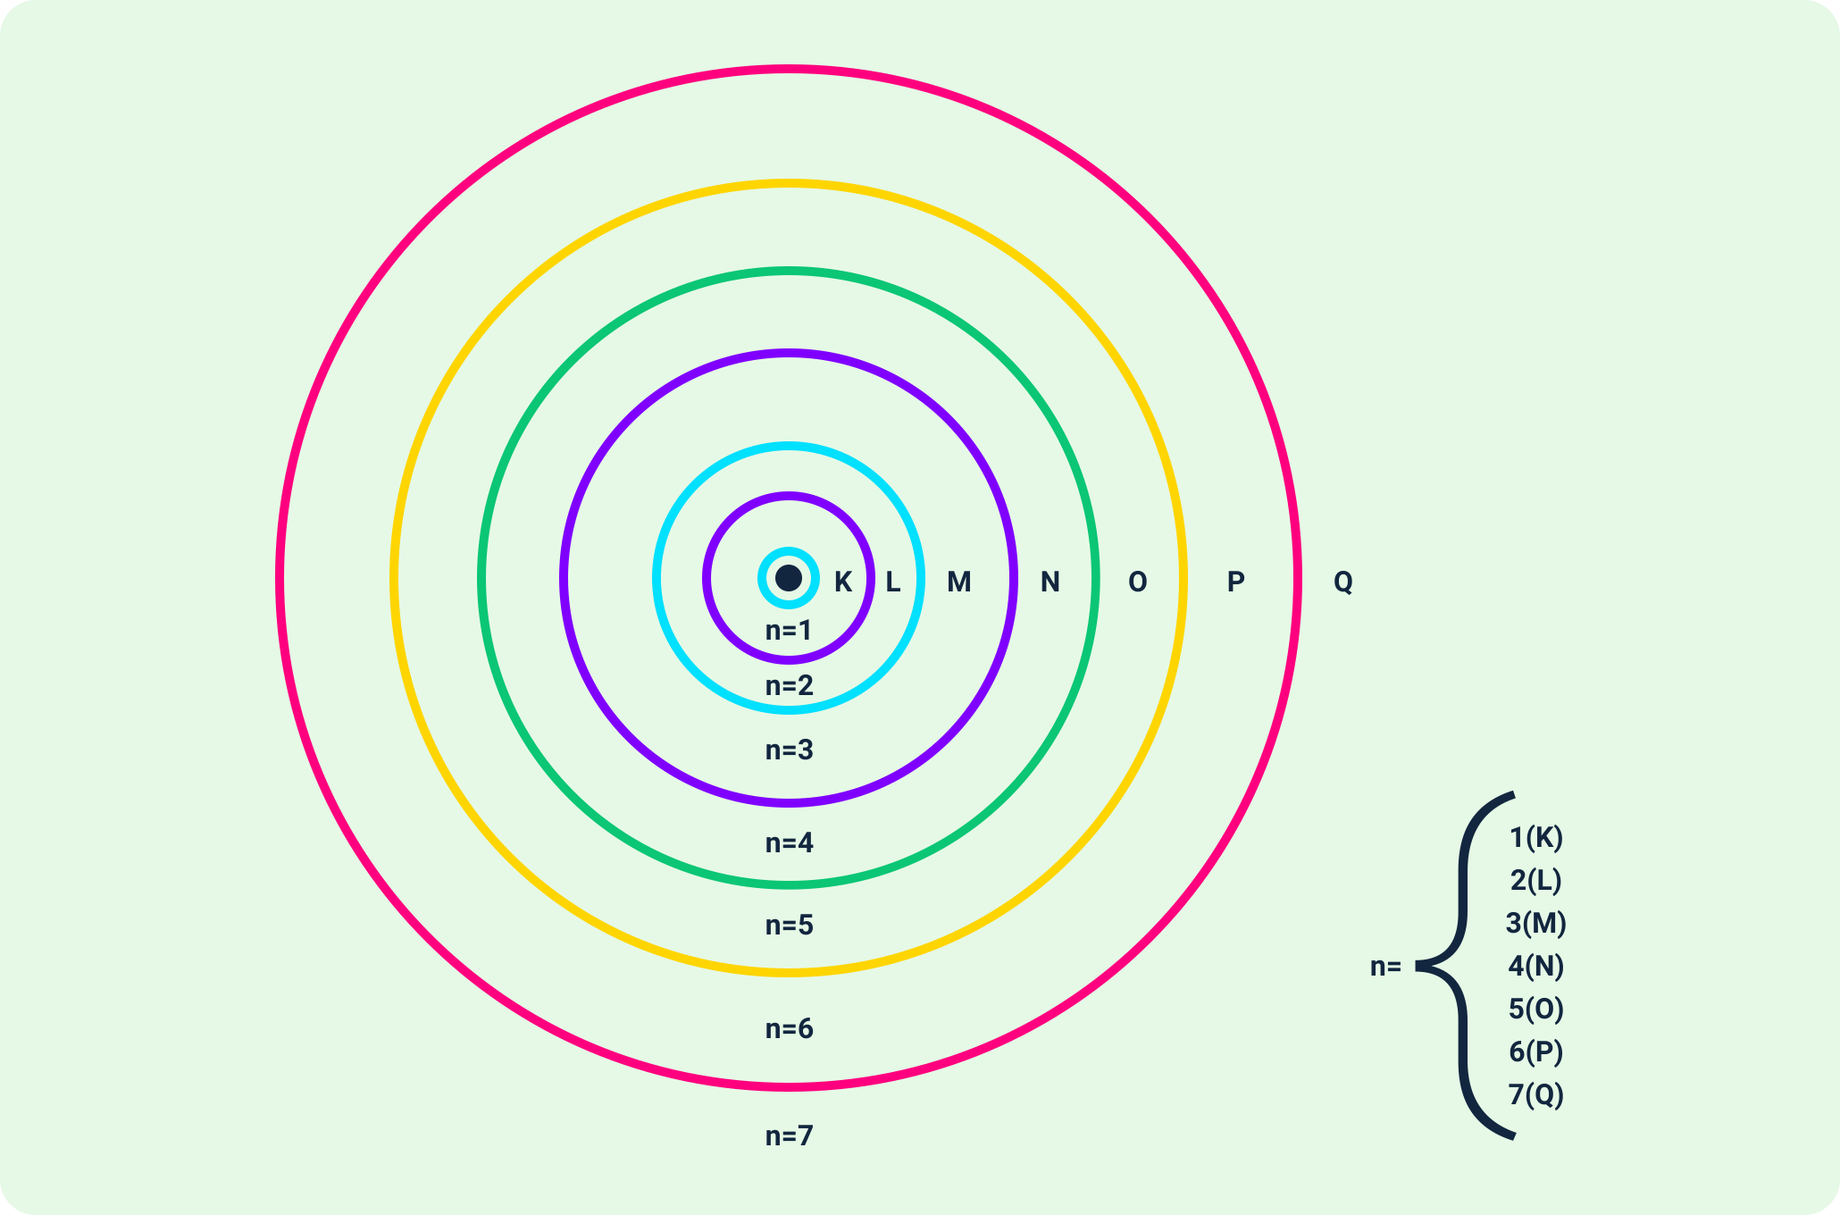
Subniveles de energía
Cada nivel de energía principal, representado por el número cuántico principal n, se divide en subniveles determinados por el número cuántico secundario, del momento angular o azimutal (ℓ). El valor de ℓ puede ir desde 0 hasta n – 1. Cada valor de ℓ está asociado a un tipo de subnivel que tiene una forma específica del orbital y se identifican con letras como lo indica la siguiente tabla:

- Características de los subniveles de energía
Valor de ℓ | Subnivel | Tipo de orbital | Máximo de electrones
0 | s | Esférico | 2
1 | p | Doble lóbulo | 6
2 | d | Cuatro lóbulos | 10
3 | f | Complejo | 14
Los subniveles de energía representan cómo se distribuyen los electrones dentro de cada nivel principal, determinan la forma del orbital y el número máximo de electrones que este puede contener. Cada electrón tiene, además, un número magnético (mℓ), que describe la orientación del orbital en el espacio y un número de espín asociado (ms), que determina la distribución de los electrones en el orbital e indica la orientación del giro del electrón sobre su propio eje. Estos conceptos son esenciales para entender la configuración electrónica, la estructura periódica y la reactividad de los elementos.
Configuración electrónica
La configuración electrónica hace referencia a la forma en que los electrones están distribuidos en la región periférica de un átomo, compuesta por orbitales atómicos. El comportamiento electrónico y muchas de las propiedades fisicoquímicas del átomo pueden explicarse a partir de esta distribución.

Para escribir correctamente la configuración electrónica de un átomo, se aplican tres reglas fundamentales:
- Regla de Aufbau (principio de construcción)
Los electrones ocupan los orbitales en orden creciente de energía, es decir, se llenan primero los orbitales de menor energía y siguiendo un orden energético creciente hasta los de mayor energía. Para facilitar la distribución electrónica, se hace uso del diagrama de Moeller.
- Diagrama de Moeller
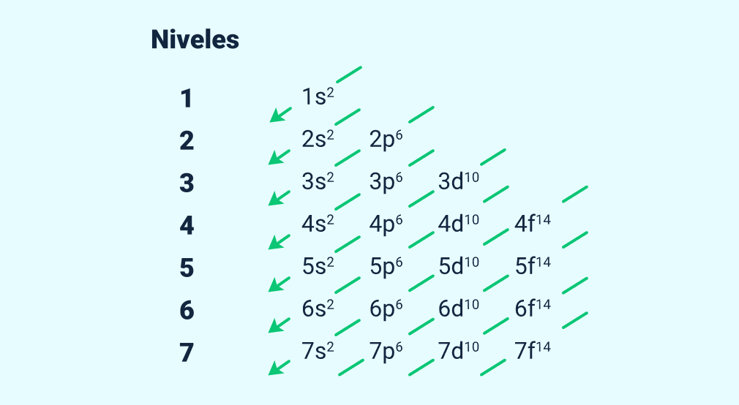
Fuente: https://misuperclase.com/configuracion-electronica-de-los-elementos/
Es importante seguir el orden de las flechas (de arriba hacia abajo y de derecha a izquierda), de tal modo que, si se escribiera de forma horizontal, quedaría:
1s² 2s² 2p6 3s² 3p⁶ 4s² 3d¹⁰ 4p⁶ 5s² 4d¹⁰ 5p⁶ 6s² 4f¹⁴ 5d¹⁰ 6p⁶ 7s² 5f¹⁴ 6d¹⁰ 7p⁶ 6f¹⁴ 7d¹⁰ 7f¹⁴
- Principio de exclusión de Pauli
Cada orbital puede contener un máximo de dos electrones, y estos deben tener espines opuestos o antiparalelos. El espín se representa con las flechas hacia arriba y hacia abajo (↑ y ↓). Por ejemplo, para el átomo de helio, la configuración que es físicamente aceptable es la que se muestra en la siguiente figura:
- Aplicación del principio de exclusión de Pauli para el helio
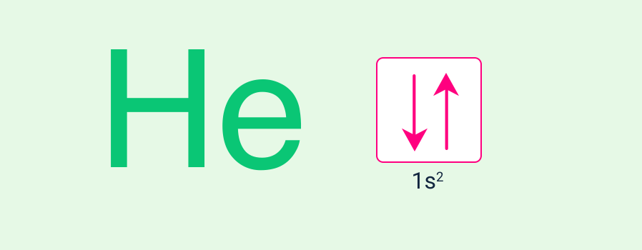
Fuente: Chang (2021).
- Regla de Hund
Establece que la distribución electrónica más estable en los subniveles es la que tiene el mayor número de espines paralelos, es decir, que cuando hay varios orbitales de igual energía (degenerados), como en un subnivel p, d o f, los electrones se distribuyen en orbitales separados primero y con espines paralelos.
Por ejemplo, en la siguiente figura se muestran las distintas formas en que se pueden distribuir los electrones entre los tres orbitales p para el carbono:

- Aplicación de la regla de Hund en el carbono
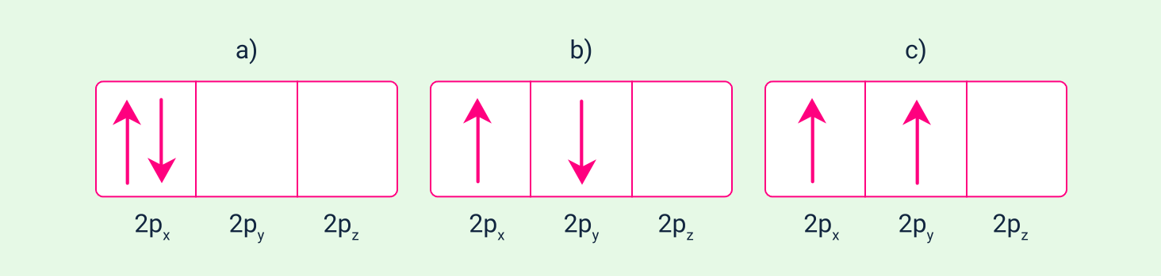
Fuente: Chang (2021).
Ninguna de las 3 distribuciones viola el principio de exclusión de Pauli, de modo que solo quedaría determinar cuál de ellas dará más estabilidad. La respuesta está en la regla de Hund, y la distribución c) de la figura es la que satisface esta condición.
A continuación, se explicará el procedimiento para encontrar la configuración electrónica del átomo de cloro (Cl):
Su número atómico (Z) corresponde al número de protones, y por tanto de electrones.
Z = 17
Si Z = 17, significa que tiene 17 electrones para distribuir en los orbitales atómicos.
Se construye la configuración electrónica de acuerdo con el diagrama de Moeller:
1s² 2s² 2p⁶ 3s² 3p⁵
De acuerdo con lo anteriormente expuesto, el subnivel 3p puede albergar máximo 6 electrones, pero con 5 electrones para el caso del cloro se completan los 17 electrones, así:
2 + 2 + 6 + 2 + 5 = 17 electrones
Conocer la configuración electrónica de un átomo permite:
- Visualizar la organización de los electrones alrededor del núcleo.
- Predecir propiedades químicas, teniendo en cuenta que átomos con configuraciones electrónicas similares tienen comportamientos químicos parecidos (como los elementos de un mismo grupo en la tabla periódica).
- Determinar si un elemento es reactivo o inactivo (por ejemplo, los gases nobles tienen configuraciones electrónicas completas, por eso son poco reactivos).
- Deducir la posición de un elemento en la tabla periódica (ordenada según la configuración electrónica).
- Predecir el estado de oxidación de un elemento a partir de los electrones de valencia (electrones del último nivel de energía).
Nota
Los electrones de valencia son los electrones más externos de un átomo y son los que están más involucrados en las interacciones químicas entre elementos.
Así que, para el cloro, a partir de su configuración electrónica, se puede deducir lo siguiente:
1s2 2s2 2p6 3s2 3p5
- Los niveles de energía en los cuales hay electrones son: 1, 2 y 3.
- El último nivel energético que contiene por lo menos un electrón es el nivel 3. Por tanto, el cloro se ubica en el tercer periodo de la tabla periódica.
- La tabla periódica posee regiones relacionadas con la configuración de los orbitales. Si la configuración electrónica termina en s o p, el elemento hace parte de los grupos representados por la letra A, si por el contrario terminan en d o f, este se ubica en los grupos representados por la letra B o elementos de transición, como se muestra en la figura 11.
La configuración electrónica del cloro termina en el subnivel p, por tanto, este elemento pertenece a un grupo de la letra A.
- El último nivel de energía (nivel 3), tiene los subniveles s y p. Al sumar los electrones presentes en estos subniveles (2 en el subnivel s y 5 en el subnivel p), se obtiene un total de 7 electrones. Por tanto, se puede inferir que el cloro pertenece al grupo 7A de la tabla periódica.
- Con el número de electrones presentes en el último nivel de energía (7 electrones de valencia) se establece que el cloro tiene una valencia de 7.

- Regiones de la tabla periódica de acuerdo con el último subnivel
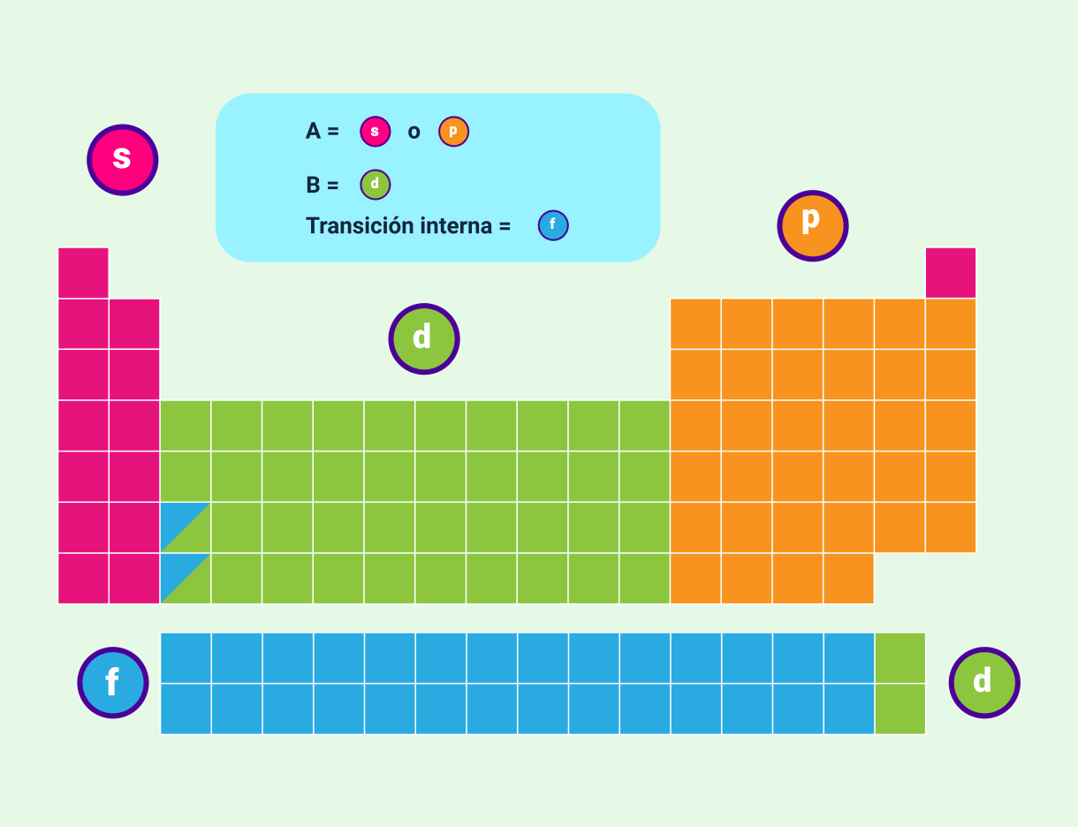
Fuente: Mateus - González, (2021).
Nota 1.
Los electrones de valencia coinciden con el número del grupo en los elementos representativos. Por ejemplo, los elementos del grupo 1A (como el sodio) tienen 1 electrón de valencia; los del grupo 7A (como el cloro), tienen 7 electrones de valencia.
Nota 2.
Para el caso de los elementos de transición, establecer los electrones de valencia, es un proceso más complejo, ya que no todos se usan igual en las reacciones químicas para formar los enlaces. Esto explica la existencia de varios estados de oxidación en los elementos de transición.

Tabla periódica
Más de la mitad de los elementos que se conocen en la actualidad se descubrieron entre 1800 y 1900. Durante este periodo los químicos observaron que muchos elementos mostraban grandes semejanzas entre ellos. El reconocimiento de las regularidades periódicas en las propiedades físicas y en el comportamiento químico, así como la necesidad de organizar la gran cantidad de información disponible sobre la estructura y propiedades de las sustancias elementales, condujeron al desarrollo de la tabla periódica.
La tabla periódica
Para conocer las generalidades de la tabla periódica, se invita a explorar el siguiente video. Ir al sitio.
En la tabla periódica los elementos están acomodados de acuerdo con su número atómico, en filas horizontales llamadas periodos, y en columnas verticales, conocidas como grupos o familias, de acuerdo con sus semejanzas en las propiedades químicas.
Símbolos químicos
Son letras que codifican los nombres de los elementos. Una de sus características es que este símbolo es único e irrepetible. Está conformado por una o dos letras. La primera letra siempre es mayúscula y la siguiente siempre es minúscula. Por ejemplo: carbono (C), oxígeno (O), nitrógeno (N), hidrógeno (H), azufre (S), magnesio (Mg), manganeso (Mn), oro (Au), plata (Ag).

- Símbolos químicos en la tabla periódica
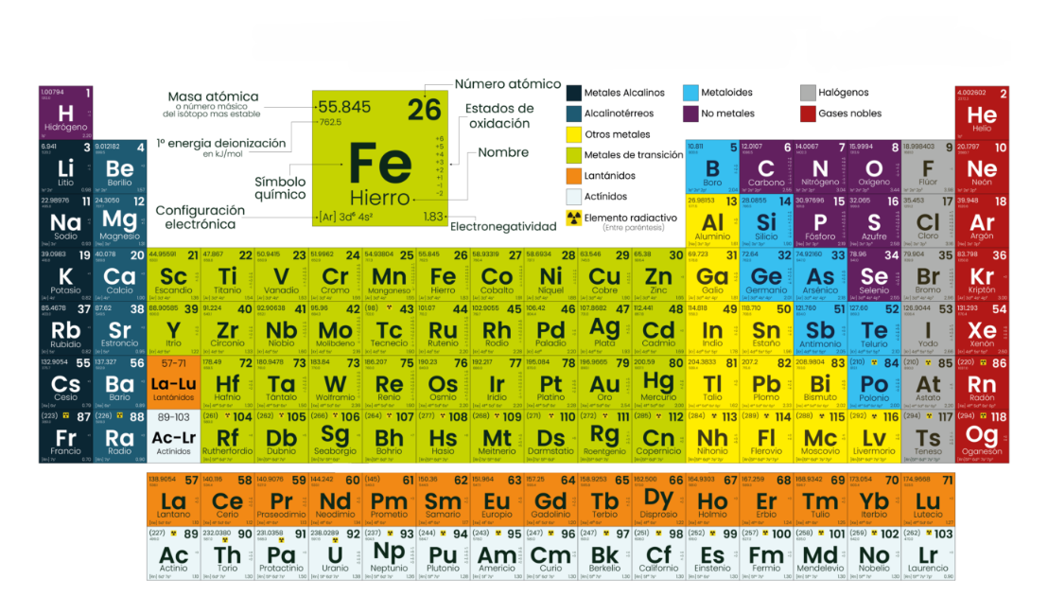
Grupos
También conocidos como familias. Existen 18 grupos y dependiendo de la distribución electrónica, la tabla se fracciona en zonas o regiones de elementos con propiedades similares. Los grupos se identifican con números y letras, por ejemplo, grupo 1A, grupo 2A, grupo 1B, grupo 2B, y así sucesivamente.

- Grupos de la tabla periódica
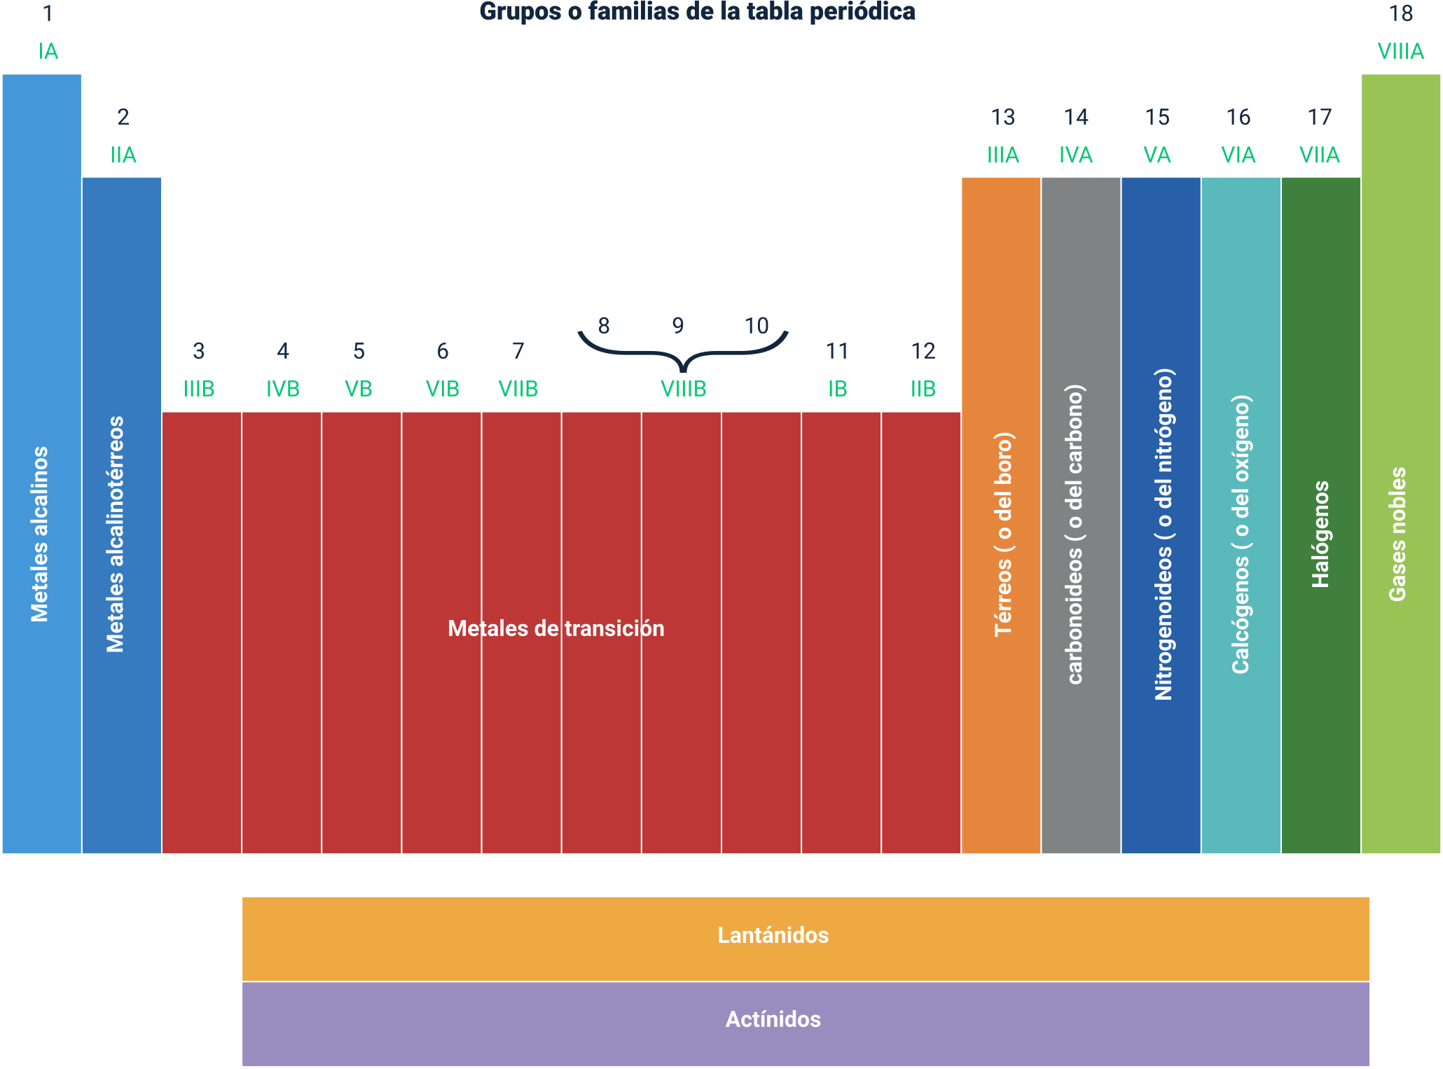
Fuente: https://mx.pinterest.com/pin/pin-de-andrea-toral-en-qumica--473159504612322694/
Periodos
Existen 7 periodos en la tabla periódica, estos coinciden con los niveles energéticos de la configuración electrónica de los elementos representativos.

- Periodos en la tabla periódica
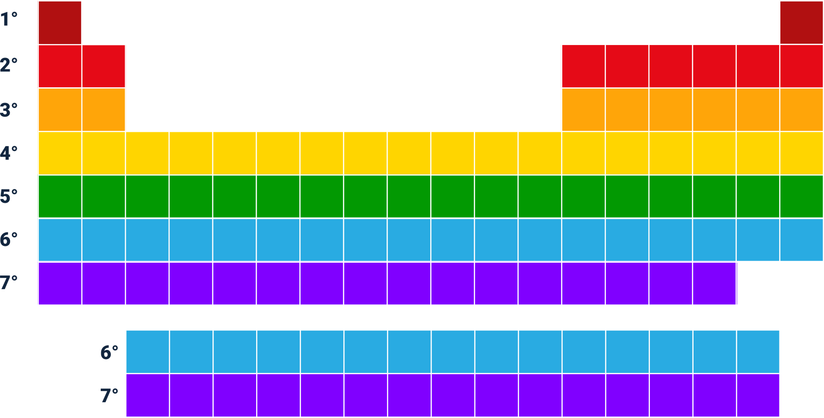
Regiones o categorías
Los elementos se dividen en tres categorías: metales, no metales y metaloides. Un metal es un buen conductor del calor y la electricidad, sin embargo, un no metal generalmente es mal conductor del calor y la electricidad. Un metaloide presenta propiedades intermedias entre los metales y los no metales.
La mayoría de los elementos que se conocen son metales; solo 17 elementos son no metales y 8 elementos son metaloides. De izquierda a derecha, a lo largo de cualquier periodo, las propiedades físicas y químicas de los elementos cambian de forma gradual de metálicas a no metálicas.

- Regiones o categorías en la tabla periódica
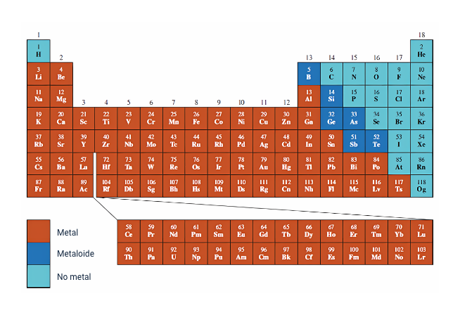
Fuente: Chang, (2021).
Propiedades periódicas
La configuración electrónica de los elementos señala una variación periódica al aumentar el número atómico. Como consecuencia, los elementos también presentan variaciones periódicas en sus propiedades físicas y su comportamiento químico (Chang, 2021).
La siguiente figura presenta el comportamiento de las propiedades periódicas para los elementos de la tabla periódica:

- Propiedades periódicas de los elementos en la tabla periódica
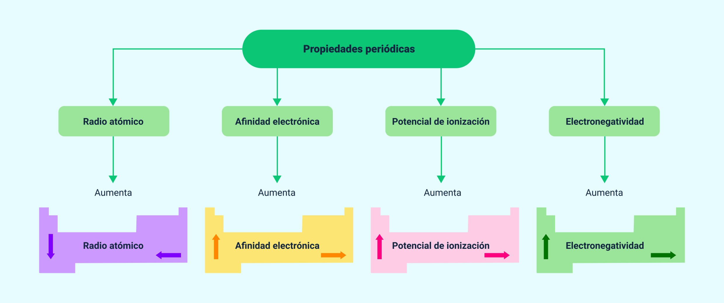
Fuente: Chang, (2021).
Capítulo 8. Relaciones periódicas entre los elementos.
Para ampliar esta información se invita a consultar en la carpeta de anexos el documento:
Anexo 1. Química de Raymond Chang, capítulo 8.

Enlace químico y nomenclatura de compuestos
Los compuestos químicos se representan mediante arreglos alfanuméricos denominados fórmulas químicas, que se utilizan para expresar la composición de las moléculas. Haciendo uso de los símbolos químicos de cada especie elemental y determinados subíndices, se puede expresar de manera precisa y coherente la composición de cualquier sustancia. Composición no solo significa los elementos presentes, sino también la proporción en la cual se combinan los átomos.

Fórmula química
La fórmula molecular de un compuesto indica el número exacto de átomos de cada elemento que están presentes en la unidad más pequeña de una sustancia y la proporción entre ellos, como se presenta en la figura:
- Elementos de una fórmula química
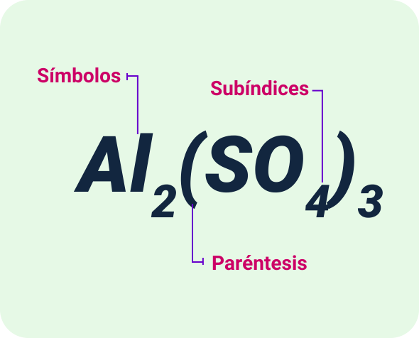
Símbolos: identifican los elementos constituyentes del compuesto.
Subíndices: indican la atomicidad, es decir, el número de átomos presentes de cada elemento.
Paréntesis: se usan para agrupar un conjunto de átomos que actúan como una unidad poliatómica (en el caso de la figura, el ion sulfato), viene acompañado de un subíndice para indicar el número de veces que se repite la unidad en la fórmula.
Nota
En el caso del H₂O, no aparece subíndice para el O, debido a que sólo hay un átomo de oxígeno en una molécula de agua; de esta manera se omite el subíndice “uno” en las fórmulas.

Enlaces químicos
El desarrollo de la tabla periódica y el concepto de configuración electrónica dieron los fundamentos para entender cómo se forman las moléculas y los compuestos. La explicación propuesta por Gilbert Lewis es que los átomos se combinan para alcanzar la configuración electrónica más estable. La máxima estabilidad se logra cuando un átomo alcanza el mismo número de electrones de un gas noble.
Cuando los átomos interactúan para formar un enlace químico, sólo entran en contacto sus regiones más externas. Por esta razón, cuando se estudian los enlaces químicos se consideran sobre todo los electrones de valencia de los átomos. Para reconocer los electrones de valencia y asegurarse de que el número total de electrones no cambia en una reacción química, se utiliza el sistema de puntos desarrollado por Lewis.
En los elementos representativos, a excepción del helio, el número de electrones de valencia de cada átomo es igual al número del grupo del elemento. Por ejemplo, el litio (Li) es un elemento del grupo 1A y tienen un electrón de valencia, el berilio (Be) es un elemento del grupo 2A y tiene dos electrones de valencia, y así sucesivamente. Los elementos de un mismo grupo poseen configuraciones electrónicas externas similares y, por tanto, también sus puntos de Lewis.
Nota
Los metales de transición, lantánidos y actínidos, tienen capas internas incompletas y en general no es posible escribir sistemas sencillos de puntos de Lewis para ellos.
- Enlace iónico:
El enlace iónico se da por la interacción entre un metal y un no metal, presentándose una transferencia completa de electrones del elemento metálico hacia el no metálico. Este tipo de enlace es característico en compuestos iónicos como las sales, un ejemplo de ello es el cloruro de sodio (NaCl) o sal de cocina, en el que el sodio (Na) pierde un electrón para formar un catión (Na⁺), y el cloro gana un electrón para formar un anión (Cl⁻).
- Enlace iónico en el cloruro de sodio (NaCl)
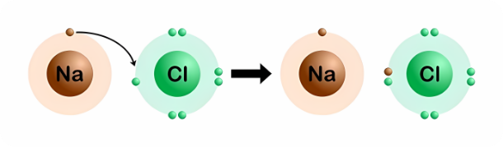
Fuente: https://www.shutterstock.com/es/image-vector/vector-illustration-sodium-chloride-formation-by-2231546289

- Enlace covalente:
El enlace covalente ocurre cuando se establece una unión entre átomos no metálicos. En este enlace no se produce una transferencia completa de electrones, sino que uno o más pares de electrones son compartidos por los átomos para alcanzar una configuración electrónica más estable.
Un ejemplo de ello es la molécula de flúor (F₂), cada átomo de flúor tiene siete electrones de valencia, uno de ellos no apareado o libre, por tanto, cada átomo comparte su electrón no apareado con el otro átomo para alcanzar una configuración más estable. Los demás electrones no enlazantes, se llaman pares libres.
- Enlace covalente en el flúor (F₂)
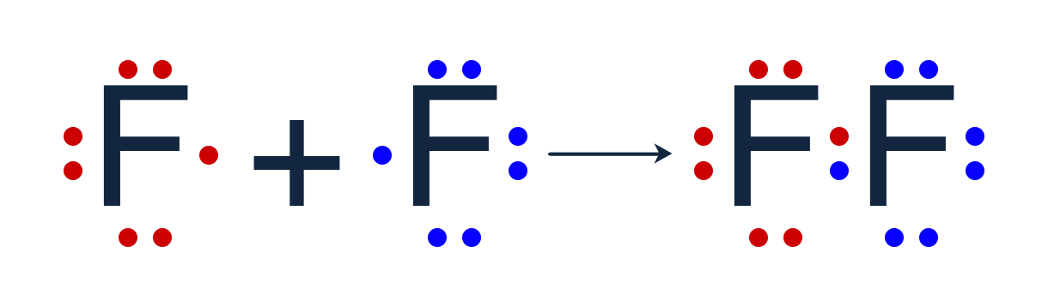
Fuente: Chang, (2021).
Los átomos pueden formar distintos tipos de enlaces covalentes. En un enlace sencillo, los átomos se unen por medio de un par de electrones. En muchos otros compuestos se forman enlaces múltiples, es decir, cuando los átomos comparten dos o más pares de electrones. Si dos átomos comparten dos pares de electrones, el enlace covalente se denomina enlace doble. Un enlace triple surge cuando dos átomos comparten tres pares de electrones.
Por otro lado, cuando un solo átomo aporta el par de electrones que se comparte con otro átomo que no tiene electrones disponibles, el enlace se denomina enlace coordinado o dativo.
- Tipos de enlaces covalentes
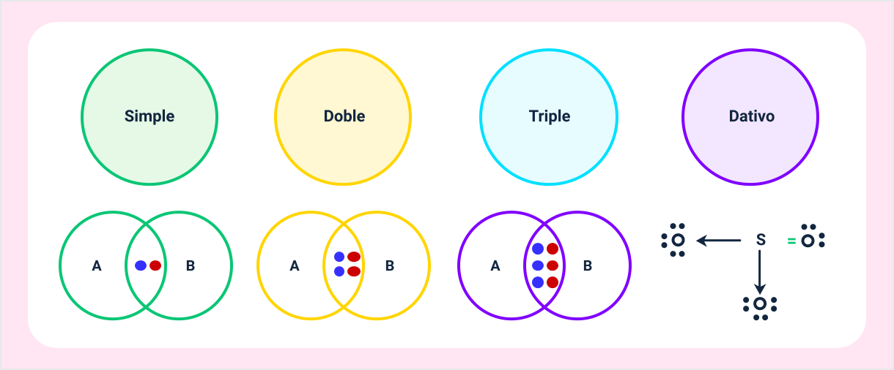

Estructuras de Lewis
Una estructura de Lewis es una representación de un enlace covalente, donde el par de electrones compartidos se indica con líneas o como pares de puntos entre dos átomos y los pares libres no compartidos se indican como pares de puntos en los átomos individuales. En una estructura de Lewis sólo se muestran los electrones de valencia y la formación de los enlaces para conseguir la estabilidad de la molécula o compuesto cumpliendo la regla del octeto.

- Estructura de Lewis del ácido perclórico
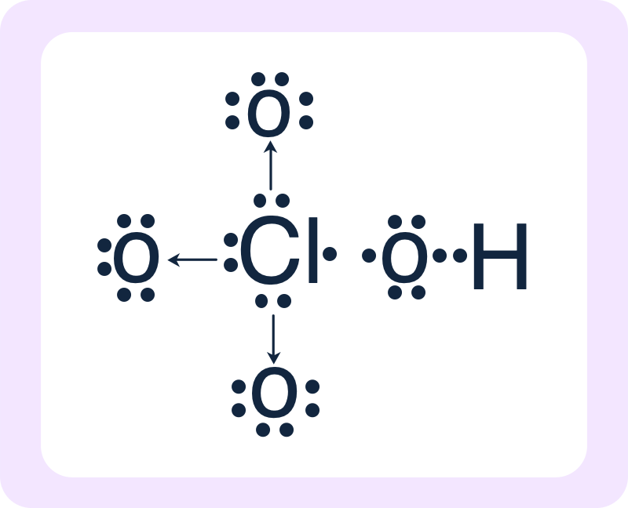
Fuente: https://www.lifeder.com/acido-perclorico/
Regla del octeto, propuesta por Lewis, establece que un átomo diferente del hidrógeno y del helio tiende a formar enlaces hasta que se rodea de ocho electrones de valencia.
La regla del octeto se aplica principalmente a los elementos del segundo periodo. Las excepciones a la regla del octeto caen en tres categorías que son: octeto incompleto, número impar de electrones y más de ocho electrones de valencia alrededor del átomo central.
Excepciones a la regla del octeto.
Para profundizar en las excepciones a la regla del octeto, se invita a consultar en la carpeta de anexos el documento:
Anexo 1. Química de Raymond Chang, numeral 9.9.
Pasos para realizar una estructura de Lewis
- Paso 1
Escribir la fórmula del compuesto (H₂SO₄) y determinar la cantidad de átomos presentes.
- Paso 2
Contar los electrones de valencia totales.
- Paso 3
Determinar y ubicar el átomo central con sus electrones de valencia, para el caso del azufre (S) estos coinciden con el número del grupo en el que se encuentra ubicado en la tabla periódica (6).
- Paso 4
Ubicar alrededor del azufre, los cuatro oxígenos con sus electrones de valencia.
- Paso 5
Ubicar los hidrógenos en la estructura para completar ocho electrones en los oxígenos que faltan.
- Paso 6
Verificar el total de enlaces, el total de electrones y que todos los elementos del compuesto cumplan con la ley del octeto.

Nomenclatura de los compuestos inorgánicos
Para iniciar el estudio de la nomenclatura de los compuestos químicos, es necesario, primero distinguir entre compuestos inorgánicos y orgánicos. Los compuestos orgánicos contienen carbono, comúnmente combinados con elementos como hidrogeno, oxígeno, nitrógeno y azufre. El resto de los compuestos se clasifican como compuestos inorgánicos. Sin embargo, algunos compuestos que contienen carbono como monóxido de carbono (CO) y dióxido de carbono (CO₂), se consideran compuestos inorgánicos.
Estados de oxidación
En estado natural, los átomos son eléctricamente neutros, es decir, el número de protones en su núcleo es igual al número de electrones que los rodean. Sin embargo, al formar compuestos, los átomos pueden ganar o perder electrones, lo que da lugar a un valor llamado estado de oxidación o número de oxidación.
Este estado representa la carga hipotética que tendría un átomo si todos los enlaces fueran completamente iónicos, es decir, si los electrones compartidos en un enlace covalente se asignaran por completo al átomo más electronegativo. El estado de oxidación depende, en gran parte, del número de electrones de valencia.
La ubicación del elemento en la tabla periódica, específicamente el grupo al que pertenece, permite predecir los estados de oxidación más comunes. Por ejemplo:
- Grupo 1 o 1A (alcalinos): siempre presentan +1, porque pierden un electrón fácilmente.
- Grupo 2 o 2A (alcalinotérreos): típicamente +2.
- Grupo 17 o 7A (halógenos): usualmente -1 cuando se combinan con metales, aunque pueden presentar otros estados positivos en compuestos con oxígeno.
- Elementos de transición: pueden tener múltiples estados de oxidación debido a la participación de electrones de los subniveles d.
En la siguiente tabla se presentan los estados de oxidación más comunes tanto de elementos representativos como de elementos de transición.
- Estados de oxidación de algunos elementos
Grupo | Elemento | Símbolo | Estados de oxidación
1A (1) | Hidrógeno | H | +1
1A (1) | Sodio | Na | +1
2A (2) | Magnesio | Mg | +2
2A (2) | Calcio | Ca | +2
3A (13) | Aluminio | Al | +3
3A (13) | Galio | Ga | +3
4A (14) | Carbono | C | +4, +2, -4
4A (14) | Silicio | Si | +4, -4
5A (15) | Nitrógeno | N | +1, +2, +3, +4, +5, -3
5A (15) | Fósforo | P | +3, +5, -3
6A (16) | Oxígeno | O | -2, -1 (peróxidos)
6A (16) | Azufre | S | +2, +4, +6, -2
7A (17) | Flúor | F | -1
7A (17) | Cloro | Cl | +7, +5, +3, +1, -1
8A (18) | Gases nobles | He, Ne, Ar | 0 (no reaccionan)
VIIIB (8) | Hierro | Fe | +2, +3
IB (11) | Cobre | Cu | +1, +2
IB (11) | Plata | Ag | +1
IB (11) | Oro | Au | +1, +3
Fuente: Chang, (2021).
Grupos funcionales
Los grupos funcionales son grupos de átomos, que juntos dan características específicas a las moléculas. Los principales grupos funcionales de la química inorgánica son los óxidos, los hidróxidos, los ácidos y las sales, como se presenta en la figura:

- Grupos funcionales inorgánicos
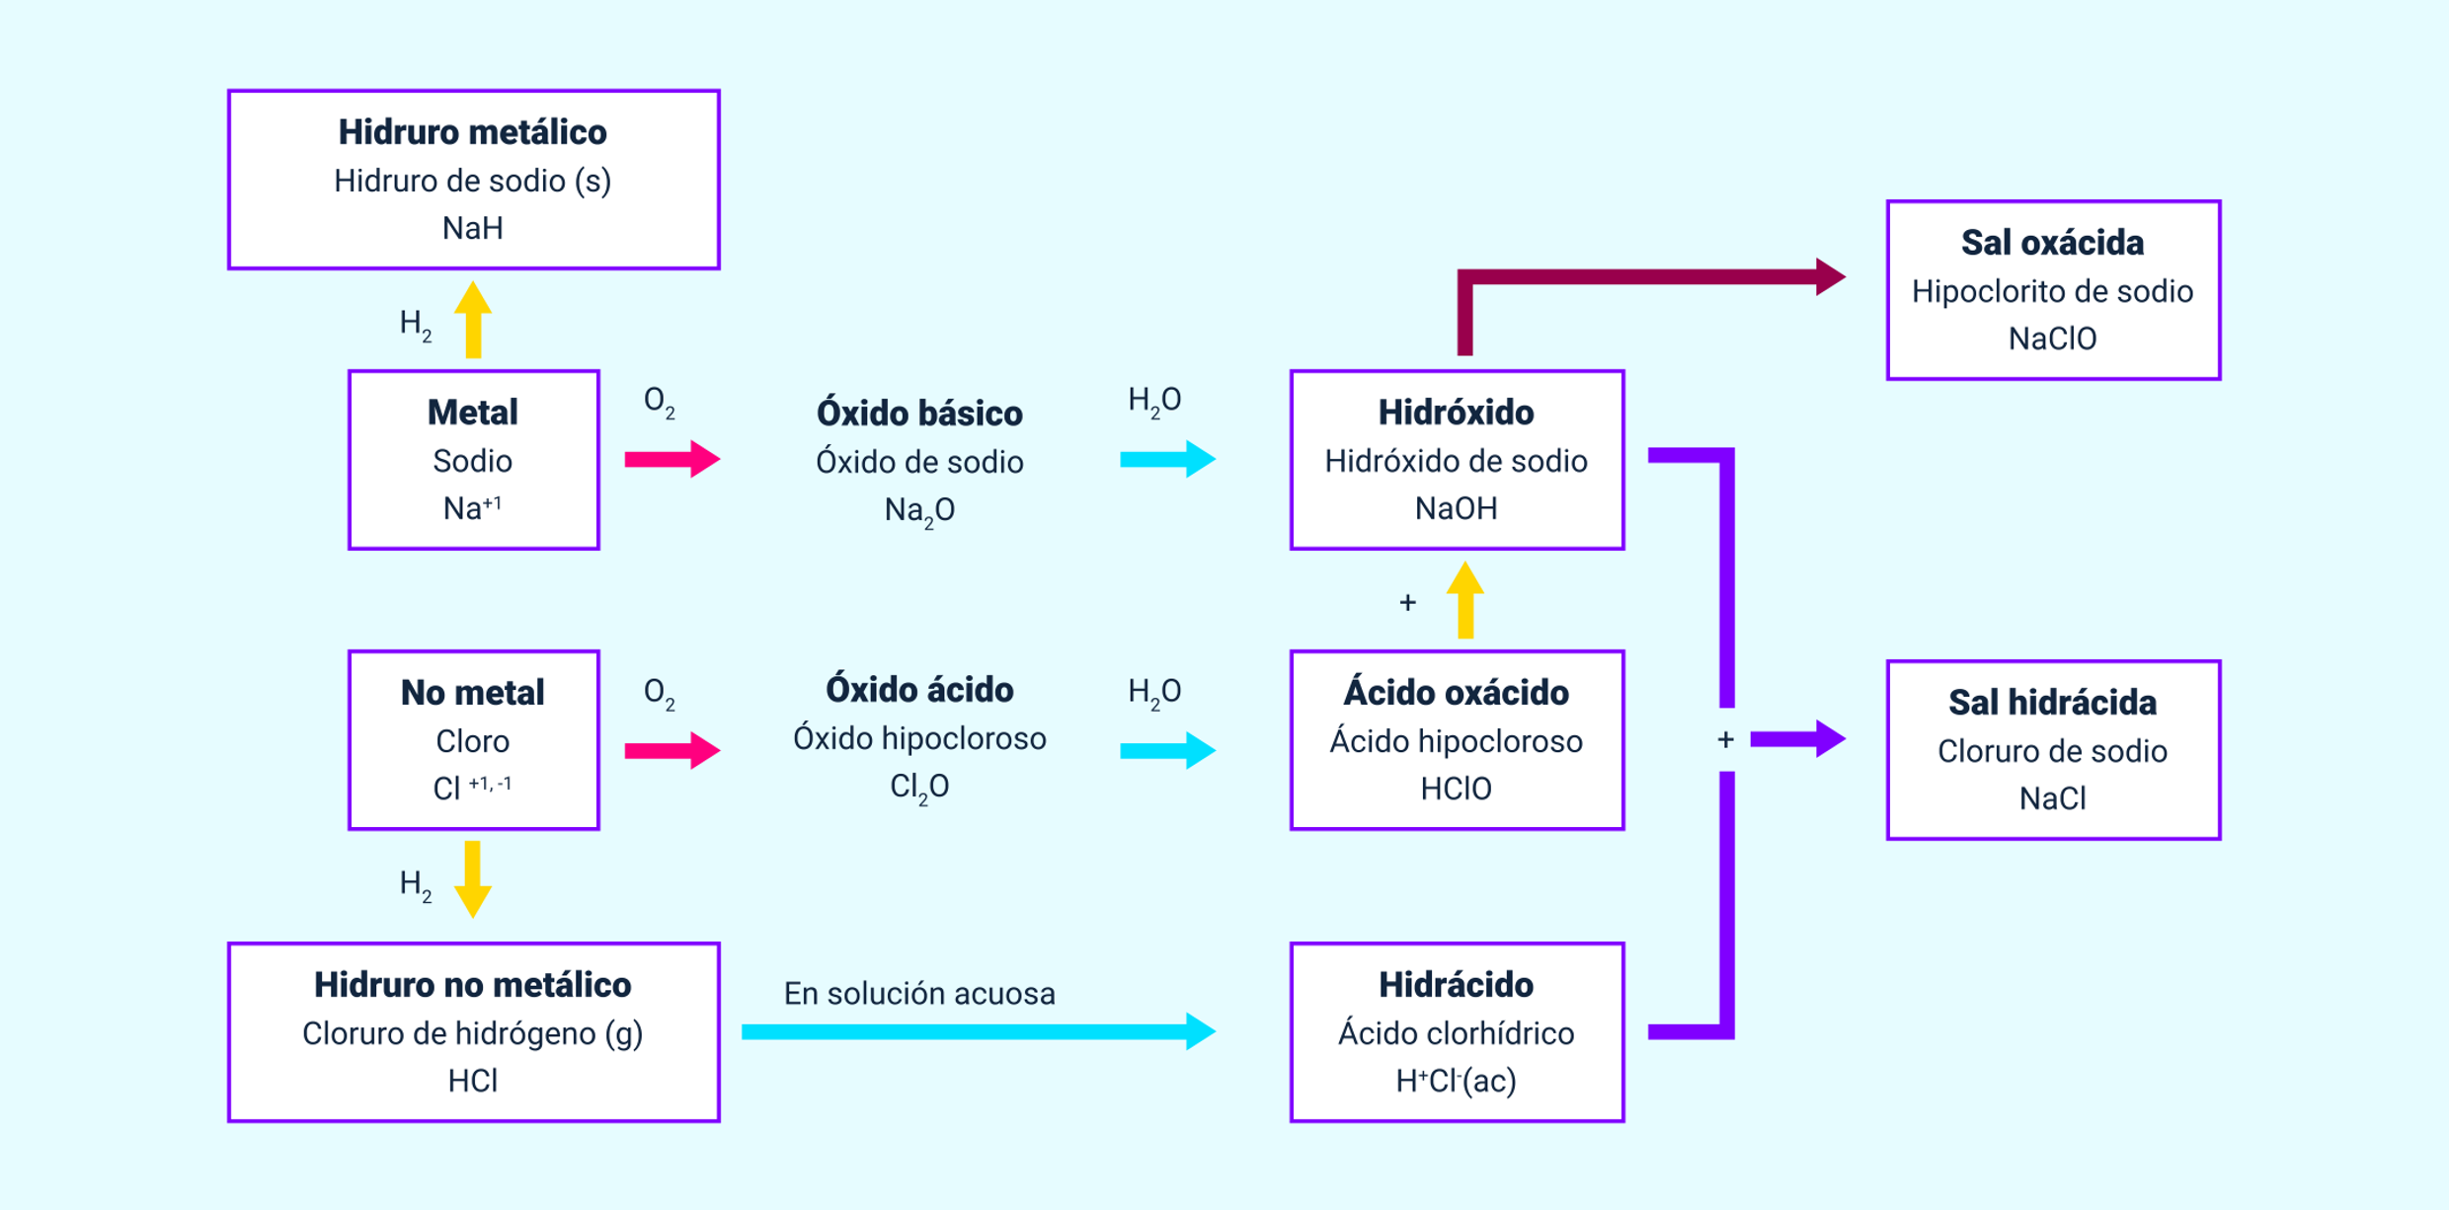
- Óxidos
Son compuestos binarios formados por la combinación del oxígeno con otro elemento de la tabla periódica, ya sea un metal o un no metal. Cuando el oxígeno se combina con un metal, se forman los óxidos básicos, y cuando el oxígeno se combina con un no metal, se forman los óxidos ácidos.
- Hidróxidos
Son compuestos químicos inorgánicos formados por la combinación de un óxido básico con el agua. Su característica especifica consiste en la presencia del grupo OH- en su estructura. También se conocen como bases o álcalis y en solución liberan iones.
- Ácidos
Son compuestos químicos que se forman de la unión del hidrógeno con un no metal, en presencia o no del oxígeno. Existen dos tipos de ácidos: los ácidos oxácidos, en donde el hidrogeno se unió a un no metal en presencia del oxígeno, por ejemplo, el ácido sulfúrico (H₂SO₄), y los ácidos hidrácidos, en donde el hidrogeno se unió a un no metal en ausencia de oxígeno, como en el caso del ácido clorhídrico (HCl).
- Sales
Son compuestos químicos formados por la reacción entre un ácido y una base. En esta reacción el hidrógeno del ácido es reemplazado total o parcialmente por un metal o un ion positivo diferentes. Como resultado, se produce una sustancia iónica y pueden ser de 6 tipos:
  - Sales neutras: se forman cuando todos los hidrógenos del ácido son reemplazados.
  - Sales ácidas: se forman cuando no todos los hidrógenos del ácido son reemplazados.
  - Sales básicas: se forman cuando la base no pierde todos sus grupos OH-.
  - Sales oxácidas: provienen de ácidos oxácidos (con oxígeno).
  - Sales hidrácidas: provienen de ácidos hidrácidos (sin oxígeno).
  - Sales dobles: contienen dos cationes metálicos diferentes en la estructura.
Nomenclatura de los compuestos inorgánicos
La nomenclatura de los compuestos inorgánicos sigue reglas definidas por la IUPAC (Unión Internacional de Química Pura y Aplicada), y permite nombrar sustancias según su composición química, valencia y grupo funcional. Hay tres sistemas de nomenclatura principales: sistemática, stock y tradicional.
- Nomenclatura sistemática
En este sistema se nombran los compuestos en base al número de átomos de cada elemento, usando prefijos numéricos como mono- (para uno), di- (para dos), tri- (para tres), y así sucesivamente. Por ejemplo:
- CO = monóxido de carbono.
- CO₂ = dióxido de carbono.
- N₂O₃ = trióxido de dinitrógeno.
- Fe₂O₃ = trióxido de dihierro.
- Nomenclatura stock
En este sistema se incluyen números romanos que indican la valencia de los átomos presentes en la molécula del compuesto. Se construye colocando el nombre del grupo funcional, seguido del nombre del átomo que lo acompaña y entre paréntesis en números romanos, se coloca el estado de oxidación del elemento. Por ejemplo:
- Fe₂O₃ = óxido de hierro (III).
- Ni₂O₃ = óxido de níquel (III).
- CuO = óxido de cobre (II).
- Al(OH)₃ = hidróxido de aluminio (III)
- Pb(OH)₂ = hidróxido de plomo (II).
- Nomenclatura tradicional
En este sistema se emplean diversos prefijos y sufijos como hipo-, per-, -oso, -ico, según la valencia atómica de los elementos del compuesto, como se indica en la tabla.

- Prefijos y sufijos usados en la nomenclatura tradicional
Estado de oxidación | Prefijo | Sufijo
Menor | hipo- | -oso
Medio menor | - | -oso
Medio mayor | - | -ico
Mayor | per- | -ico
Por ejemplo:
FeO = óxido ferroso.
Fe₂O₃ = óxido férrico.
HClO = ácido hipocloroso.
HClO₂ = ácido cloroso.
HClO₃ = acido clórico.
HClO₄ = ácido perclórico.

Reacciones químicas
“Cuesta reconocer que absolutamente todo alrededor es resultado de la química y sus reacciones, que lo asombroso de esta ciencia no se limita a recipientes burbujeantes en un laboratorio; fue gracias a esta que el universo, el cosmos y la misma vida en la tierra tuvieron un principio. Las transformaciones químicas toman lugar a cada instante y en todo momento, en lugares insospechados. Se dice que cada segundo se dan 100 000 reacciones químicas solo en el cerebro humano”.
(El País, 2017)
Una reacción química es un proceso en el que una o más sustancias de partida, denominadas reactivos, se transforman en otras químicamente diferentes, denominadas productos, mediante separación, intercambio y/o reordenamiento de los átomos constituyentes. Una ecuación química, es una representación alfanumérica que utiliza los símbolos químicos para mostrar qué sucede durante una reacción química.
A continuación, se presenta una ecuación química genérica, en la que se asume que A y B son reactivos y C y D, los productos formados.
aA + bB → cC + dD
El signo más (+) significa “reacciona con”, la flecha significa “produce” y las letras a, b, c, d (minúsculas) corresponden a los coeficientes estequiométricos de la ecuación.
El vasto número de reacciones químicas puede clasificarse según el siguiente esquema de categorías.
- Reacciones de síntesis o combinación: dos o más sustancias se combinan para formar un solo producto.
- Reacciones de descomposición: una sustancia se descompone en dos o más productos simples. En este caso, un reactivo da lugar a dos o más productos, en un proceso que requiere de energía para desarrollarse.
- Reacciones de sustitución o desplazamiento simple: se produce cuando un elemento toma el lugar de otro durante la formación de un compuesto.
- Reacciones de sustitución doble: ocurre cuando dos compuestos intercambian sus componentes iónicos para generar productos completamente diferentes.
Se debe garantizar que toda ecuación química cumpla con la ley de la conservación de la materia, la cual establece que la masa total de los reactivos debe ser igual a la masa total de los productos. Para lograrlo, es necesario balancear la ecuación, colocando los coeficientes estequiométricos a cada una de las sustancias involucradas en la reacción, de tal manera que el número de átomos de cada elemento sea el mismo en ambos lados de la ecuación.
Uno de los métodos mayormente usados para el balanceo de ecuaciones es el método del balanceo por tanteo o inspección, que consiste en asignar números enteros a cada sustancia, para ajustar el número de átomos a cada lado de la ecuación.
Al usar este método, se recomienda realizar el balanceo siguiendo el siguiente orden:
- Metales.
- No metales.
- Oxígeno.
- Hidrógeno.
Ejemplo
Se requiere balancear la siguiente ecuación por el método del tanteo:
Fe₂O₃ + C → Fe + CO
Se realiza una inspección previa y se comprueba que la cantidad de átomos de cada elemento es diferente a cada lado de la ecuación. Por tanto, se deben ajustar ambos lados de la ecuación.
- Cantidad de átomos de cada elemento en la ecuación
Elemento | Número de átomos del elemento en los reactivos | Número de átomos del elemento en los productos
Fe | 2 | 1
C | 1 | 1
O | 3 | 1
Se inicia balanceando los átomos del hierro (metal).
Fe₂O₃ + C → 2Fe + CO
Luego se balancean los átomos de oxígeno.
Fe₂O₃ + C → 2Fe + 3CO
Dado que el coeficiente estequiométrico 3, que fue colocado en el lado derecho de la ecuación para ajustar los oxígenos, modifica la cantidad de átomos de carbono (C), es necesario balancear los átomos de carbono del lado izquierdo de la ecuación.
Fe₂O₃ + 3C → 2Fe + 3CO
Finalmente, se verifica que, a cada lado de la ecuación, la cantidad de átomos de cada elemento sea igual y se escribe la ecuación balanceada final.
Fe: 2 átomos en ambos lados.
C: 3 átomos en ambos lados.
O: 3 átomos en ambos lados.
Fe₂O₃ + 3C → 2Fe + 3CO

Introducción a la química orgánica
La química orgánica se enfoca en el estudio de los compuestos cuya base es el átomo de carbono. Se estima que existen alrededor de 24 millones de compuestos orgánicos, entre los que se incluyen polímeros, fármacos, derivados del petróleo, cosméticos, fibras, pigmentos y biomoléculas, tales como carbohidratos, lípidos, proteínas, vitaminas y ácidos nucleicos, entre otros.
Química orgánica
Rama de la química que estudia los compuestos que contienen carbono.
Química del carbono
Posición en la tabla periódica (número atómico).
6
Masa atómica
12.O11u
Símbolo
- Símbolo del carbono
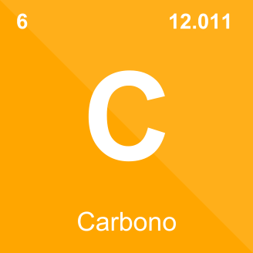
- Elemento químico presente en los seres vivos.
- Es la base de millones de compuestos orgánicos.
- Da origen a moléculas como proteínas, lípidos y carbohidratos, también forma plásticos, medicamentos, combustibles y más.
- El carbono es el único elemento capaz de formar enlaces covalentes estables consigo mismo y con elementos como el hidrógeno, el oxígeno y otros, generando una gran variedad de estructuras lineales, ramificadas y cíclicas.
La diversidad de compuestos orgánicos se explica por las propiedades singulares del átomo de carbono. En primer lugar, el carbono es un elemento tetravalente, es decir, tiene la capacidad de formar cuatro enlaces covalentes. Estos enlaces pueden establecerse entre átomos de carbono, dando lugar a largas cadenas carbonadas que presentan una notable estabilidad química, lo que permite la existencia de un número prácticamente infinito de compuestos. La fuerza y estabilidad de estos enlaces se deben, en gran medida, a la capacidad del carbono para experimentar hibridación, es decir, la combinación de sus orbitales atómicos s y p para formar nuevos orbitales híbridos equivalentes en energía.

Grupos funcionales orgánicos
La química de los compuestos orgánicos está determinada en gran parte por los grupos funcionales, los cuales constan de uno o varios átomos enlazados en forma específica.
Hidrocarburos
Los hidrocarburos constituyen el tipo más sencillo de compuestos orgánicos, contienen sólo átomos de carbono e hidrógeno. Estos elementos pueden formar cadenas abiertas o cerradas, lineales o ramificadas. Para nombrar estos compuestos, se utilizan prefijos que indican la cantidad de átomos de carbono presentes en la cadena principal.
Con base en la estructura, los hidrocarburos se dividen en dos clases principales: alifáticos y aromáticos. Los hidrocarburos alifáticos (alcanos, cicloalcanos, alquenos y alquinos), no contienen el grupo benceno o anillo bencénico, sin embargo, los hidrocarburos aromáticos contienen uno o más de ellos.
- Alcanos
Formados por enlaces sencillos (C-C) que forman cadenas carbonadas saturadas, que contienen el número máximo de átomos de hidrógenos que pueden unirse con la cantidad de átomos de carbono presentes. El alcano más sencillo es el metano (CH₄). Para nombrar los alcanos, se debe identificar la cadena continua más larga de átomos de carbono, identificar y nombrar los grupos alquilo y finalmente usar la terminación propia de la familia -ano en el nombre base del compuesto, determinado por el número de átomos de carbono en la cadena más larga.
- Cicloalcanos
Son alcanos cuyos átomos de carbono se unen formando anillos. El cicloalcano más sencillo es el ciclopropano (C₃H₆). Muchas sustancias de importancia biológica, como el colesterol, la testosterona y la progesterona contienen uno o más de estos sistemas cíclicos.
- Alquenos
También conocidos como olefinas, los alquenos son compuestos formados por cadenas de carbono que contienen al menos un enlace doble entre carbonos (C=C). El alqueno más sencillo es el etileno (C₂H₄). Se nombran de manera similar a los alcanos, pero su terminación cambia a -eno. Es importante incluir un número antes del nombre que indique la posición del doble enlace dentro de la cadena principal.
- Alquinos
Formados por cadenas de carbono que contienen al menos un enlace triple entre átomos de carbono (C≡C), los alquinos se nombran de manera similar a los alcanos, pero con la terminación -ino. Al igual que en el caso de los alquenos, es importante incluir un número antes del nombre que indique la posición del enlace triple en la cadena principal.
- Aromáticos
Hacen referencia a los derivados del grupo benceno (C₆H₆).
Existen bencenos monosustituidos, en los que un átomo o grupo de átomos sustituye uno de los hidrógenos del grupo benceno. Para nombrar esos compuestos, se coloca el nombre del grupo sustituyente seguido de la palabra benceno.
Para el caso en el que esté presente más de un sustituyente, se debe indicar la posición del segundo grupo respecto del primero, numerando los átomos de carbono; posteriormente identificar la posición y colocar el nombre de los grupos sustituyentes seguido de la palabra benceno.
Química orgánica.
Para profundizar en los diferentes tipos de compuestos orgánicos, nomenclatura, propiedades y reacciones, se invita a consultar en la carpeta de anexos el documento:
Anexo 1. Química de Raymond Chang, capitulo 24.
Compuestos oxigenados
Los compuestos oxigenados son aquellos que además de átomos de carbono e hidrógeno, contienen átomos de oxígeno en su estructura. Hacen parte de esta categoría, grupo funcionales característicos, como los alcoholes, los aldehídos, las cetonas, los éteres y ésteres y los ácidos carboxílicos. Estos compuestos son muy diversos y desempeñan roles importantes en la química orgánica, la bioquímica y la industria.
- Alcoholes
Formados por cadenas de carbono a la cual se une el grupo funcional hidroxilo (-OH). El alcohol etílico o etanol es el más conocido de este grupo. Se nombran de manera similar a los alcanos, seleccionando la cadena más larga que contenga el grupo hidroxilo, numerando de modo que el carbono con el -OH tenga el número más bajo posible, indicando la posición del -OH, nombrando la cadena de acuerdo al número de carbonos y cambiando la terminación -o del alcano por -ol.
- Éteres
Los éteres contienen los enlaces R – O – R’, donde R y R’ son grupos derivados de un hidrocarburo, ya sea alifáticos o aromáticos, llamados grupos alquilo o arilo, respectivamente. Uno de los éteres más conocidos es el éter dietílico, usado principalmente como solvente orgánico. Los éteres, al igual que los alcoholes son muy inflamables y cuando se dejan al aire libre en reposo, tienden a formar, lentamente, peróxidos explosivos.

- Aldehídos
El grupo funcional de los aldehídos es el grupo carbonilo (C=O). En un aldehído hay por lo menos un átomo de hidrógeno unido al carbono del grupo carbonilo y este siempre está ubicado al final de la cadena. El aldehído más sencillo es el formaldehído (H₂C=O), es un líquido de olor bastante desagradable y se usa como materia prima en la industria de los polímeros por su tendencia a polimerizarse fácilmente. Se nombran de manera similar a los alcanos, el carbono del grupo carbonilo siempre llevará el primer número indicador (C1) y se reemplazará la terminación -o del alcano por -al.
- Cetonas
Estos compuestos, al igual de los aldehídos tienen el grupo carbonilo en su estructura, sin embargo, en una cetona, el átomo de carbono del grupo carbonilo está unido a dos grupos hidrocarbonados, es decir, que está dentro de la cadena carbonada.
La cetona más sencilla es la acetona, un líquido de olor agradable que se usa principalmente como solvente de compuestos orgánicos y como removedor que esmalte de uñas. Por lo general, las cetonas son menos reactivas que los aldehídos. Se nombran similar a los alcanos, se debe indicar el carbono en el que se encuentra el grupo carbonilo y su terminación es -ona.
- Ácidos carboxílicos
Están formados por cadenas de carbono que contienen es su estructura el grupo carboxilo (-COOH). Los ácidos carboxílicos abundan en la naturaleza, se encuentran tanto en el reino vegetal como animal. Todas las moléculas de proteínas están formadas por aminoácidos, los cuales son ácidos carboxílicos con un grupo amino (-NH₂).
A diferencia de los ácidos inorgánicos, los ácidos carboxílicos son débiles. Reaccionan con los alcoholes para formar ésteres. Se nombran de manera similar a los alcanos, considerando que el grupo carboxilo siempre está ubicado al final de la cadena y lleva el primer número indicador (C1), se antepone la palabra ácido, se nombra la cadena base de acuerdo con el número total de carbonos y se cambia la terminación -o del alcano por -oico.
- Ésteres
El grupo funcional éster es el -COOR y tienen fórmula general R’-COO-R, donde R’ puede ser un hidrógeno o un grupo derivado de un hidrocarburo (grupo alquilo) y R es un grupo derivado de un hidrocarburo. Los ésteres se utilizan en la manufactura de perfumes y como agentes saborizantes en las industrias de confitería y de bebidas gaseosas. Muchas frutas deben su olor y sabor característicos a la presencia de pequeñas cantidades de ésteres. Por ejemplo, los plátanos contienen acetato de 3-metilbutilo, las naranjas, acetato de octilo y las manzanas, butirato de metilo.
Compuestos nitrogenados
Los compuestos nitrogenados son compuestos orgánicos que contienen átomos de nitrógeno (N) en su estructura molecular. Este tipo de compuestos es muy variado y tiene gran importancia biológica, farmacéutica e industrial, ya que muchas biomoléculas, fármacos, explosivos y colorantes los contienen.

- Aminas
Son compuestos orgánicos derivados del amoniaco (NH₃) en los cuales uno, dos o los tres átomos de hidrógeno han sido reemplazados por un grupo derivado de un hidrocarburo (grupo alquilo) o de un benceno (grupo arilo). Existen aminas primarias, secundarias y terciarias, según el número de sustituyentes. Se nombran como derivados de los alcanos, con el sufijo -amina.
Muchas moléculas biológicamente activas, como los neurotransmisores (adrenalina, histamina, entre otros), ciertos fármacos y pesticidas, son aminas.
- Amidas
Son compuestos orgánicos derivados de los ácidos carboxílicos, que resultan de la reacción entre un ácido carboxílico y una amina. El grupo hidroxilo (-OH) del grupo carboxilo (-COOH) del ácido es sustituido por un grupo amino (-NH₂, -NH-R, -N-R-R’) para formar el grupo amida. Estos compuestos se caracterizan por tener un grupo carbonilo (C=O) unido directamente a un átomo de nitrógeno (N).
Al igual que las aminas, las amidas pueden ser primarias, secundarias y terciarias, según el número de sustituyentes en el nitrógeno. Se nombran como derivados de ácido carboxílico, reemplazando el sufijo -oico por -amida. Las proteínas están formadas por enlaces amida, llamados enlaces peptídicos. Muchas fibras sintéticas, como el nailon, son polímeros de amidas, también se usan como solventes o como intermediarios en la síntesis de fármacos.

Síntesis
Este componente ofrece una visión integral de los principios fundamentales de la ciencia química, orientada a comprender los conceptos esenciales que rigen el comportamiento de la materia y sus transformaciones. Se abordan aspectos generales de la materia, incluyendo su clasificación en sustancias puras y mezclas, los diferentes estados físicos y las propiedades características que permiten identificarla. Se introduce además el uso de unidades y sistemas de medición, esenciales para la descripción de los fenómenos químicos. Se profundiza en el átomo como unidad fundamental de la materia, revisando las estructuras subatómicas y la organización de los elementos en la tabla periódica, herramienta fundamental para predecir propiedades químicas y relaciones entre elementos. Mas adelante, se estudian los diferentes tipos de enlace químico, que permiten la formación de compuestos, se analiza la representación de los enlaces mediante las estructuras de Lewis, y se introduce la nomenclatura inorgánica conforme las reglas IUPAC. Se exploran también las reacciones químicas entendidas como procesos de transformación de la materia, identificando sus tipos y el balanceo de ecuaciones. Finalmente, se introduce a la química orgánica, presentando los principales grupos funcionales que definen la estructura y reactividad de los compuestos orgánicos más comunes.
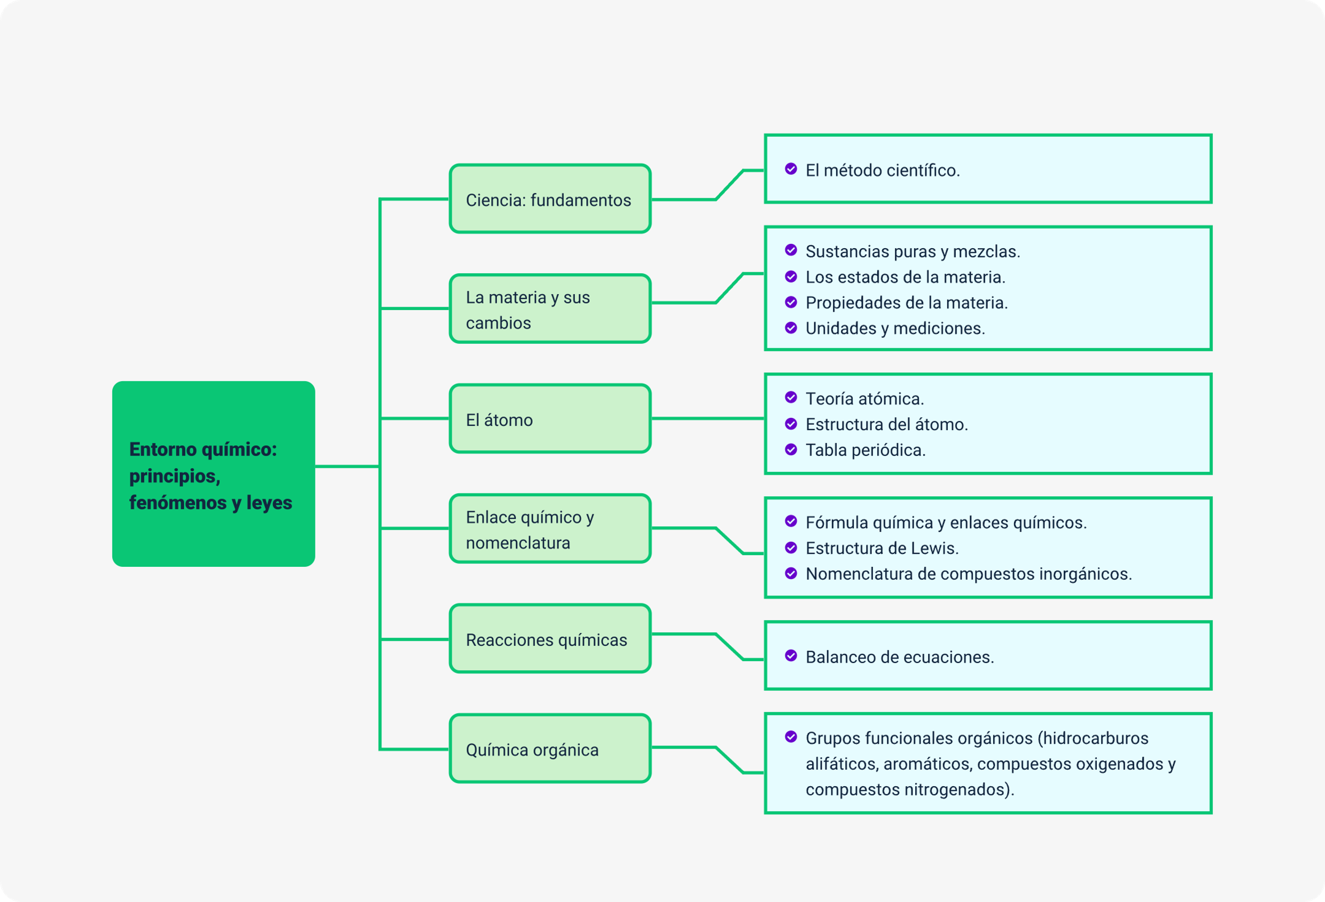

Material complementario
Tema | Referencia | Tipo de material | Enlace del recurso
Ciencia: fundamentos y conceptualización básica | BrainPOP Español. (1 de junio de 2012). Método científico – BrainPOP Español. | Video | https://www.youtube.com/watch?v=zzHu-yqdlz0
Los estados de la materia | University of Colorado Boulder. (8 septiembre de 2020). Estados de la materia. | Página web | https://phet.colorado.edu/es/simulations/states-of-matter

Glosario
Átomo: unidad fundamental de la materia que puede intervenir en una combinación química mediante enlaces.
Compuesto: sustancia formada por átomos de dos o más elementos, unidos químicamente en una proporción definida.
Elemento: sustancia pura que no puede separarse en otras más simples mediante métodos químicos.
Estequiometría: estudio cuantitativo de los reactivos y productos en una reacción química.
Hipótesis: explicación factual y tentativa para un conjunto de observaciones.
Ley: enunciado conciso, verbal o matemático de una relación entre fenómenos que es siempre igual en las mismas condiciones.
Materia: todo aquello que ocupa espacio y tiene masa.
Método científico: metodología secuencial y rigurosa a partir de la cual se obtiene conocimiento científico.
Mol: cantidad de sustancia de un sistema que contiene tantas entidades elementales como átomos hay en 0.012 kilogramos de carbono 12.
Nomenclatura: sistema para formular y asignar nombre a compuestos químicos de acuerdo a sus propiedades fisicoquímicas.
Reacción química: proceso en el cual una o varias sustancias cambian para formar otras de identidad química diferente.
Solución: mezcla homogénea de dos o más sustancias puras, la de menor proporción recibe el nombre de soluto, a diferencia del solvente que es el componente mayoritario.
Sustancia pura: sustancia que se encuentra constituida por átomos o moléculas de la misma naturaleza, siendo ejemplo los elementos y compuestos.
Teoría: principio unificador que explica un conjunto de hechos y las leyes en las que se basa.

Referencias bibliográficas
Ahmed, I. (2020). What’s the matter with the Universe? Scientists have the answer. https://phys.org/news/2020-09-universe-scientists.html
Brown, T. L. (2021). Química la ciencia central (11.a ed.). Prentice Hall/Pearson.
Center for Astrophysics. (s.f.). Dark Energy and Dark Matter. Harvard & Smithsoian. https://www.cfa.harvard.edu/research/topic/dark-energy-and-dark-matter
Centro Español de Metrología (CEM). (2012). Vocabulario Internacional de Metrología - Conceptos fundamentales y generales, y términos asociados (VIM). (3ª ed.). https://www.cem.es/sites/default/files/vim-cem-2012web.pdf
Chang, R. (2017). Química. (12.ª ed.). Mc Graw Hill. https://archive.org/details/libro-de-quimica-raymond-chang-12va-edi/page/1026/mode/1up
Chang, R. (2021). Química. (14.ª ed.). Mc Graw Hill.
Dodds, W. (2009). Laws, Theories, and Patterns in Ecology. Amsterdam University Press. https://doi.org/10.1525/california/9780520260405.001.0001
Equipo editorial, Etecé (16 de febrero de 2025). Ciencia. Enciclopedia Concepto. https://concepto.de/ciencia/.
Freire, N. (2024). Qué es la enigmática energía oscura y por qué no podemos detectarla. National Geografic. https://www.nationalgeographic.com.es/ciencia/que-es-energia-oscura-y-por-que-no-podemos-detectarla_23634
Holton, G.J. (1988). Thematic Origins of Scientific Thought: Kepler to Einstein. Harvard University Press. https://dash.harvard.edu/entities/publication/73120379-18f1-6bd4-e053-0100007fdf3b
Libretexts. (2021). 2.2: The Discovery of Atomic Structure. Chemistry LibreTexts. https://chem.libretexts.org/Bookshelves/General_Chemistry/Map%3A_Chemistry_-_The_Central_Science_(Brown_et_al.)/02%3A_Atoms_Molecules_and_Ions/2.02%3A_The_Discovery_of_Atomic_Structure
Mann, A. (2019). Confirmado: el nuevo estado de la materia es sólido y líquido a la vez. National Geographic. https://www.nationalgeographicla.com/ciencia/2019/04/confirmado-nuevo-estado-de-la-materia-es-solido-y-liquido-a-la-vez
Mateus - González, N. Y. (2021). Números cuánticos y configuración electrónica. Colegio Instituto Técnico Internacional IED. Bogotá, Colombia.
Picado, A. B., y Álvarez, M. (2010). Química I: introducción al estudio de la materia (2 Edición). Editorial Universidad Estatal a Distancia.
Schneegans, S.; Lewis, J. y T. Straza (editores). (2021). Informe de la UNESCO sobre la Ciencia: La Carrera contra el Reloj para un Desarrollo más Inteligente – Resumen Ejecutivo. UNESCO: París. https://unesdoc.unesco.org/ark:/48223/pf0000377250_spa
Yacolca – Tejada, J.D. Los estados de la materia: ¿Cuántos estados existen? Universidad Nacional Mayor de San Marcos. Perú. https://www.researchgate.net/publication/380052103_LOS_ESTADOS_DE_LA_MATERIA_CUANTOS_ESTADOS_EXISTEN

Créditos
Nombre | Cargo | Centro de Formación y Regional
Milady Tatiana Villamil Castellanos | Responsable del ecosistema | Dirección General
Claudia Johanna Gómez Pérez | Responsable de línea de producción | Centro Agroturístico - Regional Santander
Rafael Neftalí Lizcano Reyes | Responsable equipo desarrollo curricular | Centro Industrial del Diseño y la Manufactura - - Regional Santander
Juan Sebastián Fajardo Dulcey | Experto temático | Centro de Diseño Tecnológico Industrial CDTI - Regional Valle
José Gabriel Ortiz Abella | Corrector de estilo | Centro para la Industria de la Comunicación Gráfica - Regional Distrito Capital
Erika Daniela Manrique Rueda | Validadora y vinculadora de recursos educativos digitales | Centro Agroturístico - Regional Santander
Yuly Andrea Rey Quiñonez | Diseñadora de contenidos digitales | Centro Agroturístico - Regional Santander
Lizeth Karina Manchego Suarez | Desarrolladora full-stack | Centro Agroturístico - Regional Santander
María Alejandra Vera Briceño | Animadora y productora multimedia | Centro Agroturístico - Regional Santander
Johann Sebastián Terán Carvajal | Animador y productor multimedia | Centro Agroturístico - Regional Santander
Erika Daniela Manrique Rueda | Validadora y vinculadora de recursos educativos digitales | Erika Daniela Manrique Rueda
Andrea Ardila Chaparro | Evaluadora para contenidos inclusivos y accesibles | Centro Agroturístico - Regional Santander

